

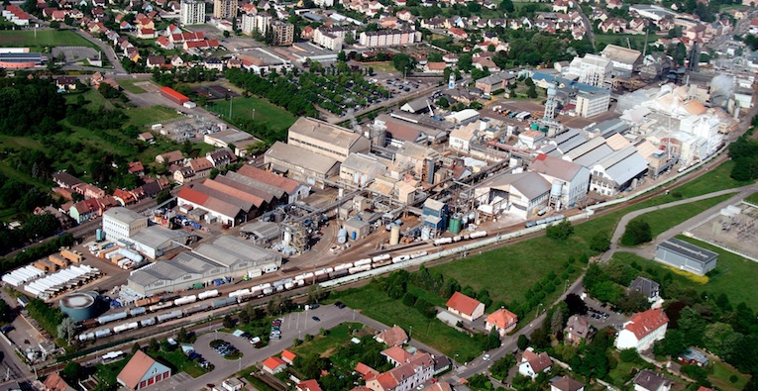

Du lundi 20 février 2017 au vendredi 30 juin 2017

CONFIDENTIEL
Ce rapport est confidentiel, sa consultation est réservée aux membres du jury de soutenance – toute autre consultation doit faire l’objet d’un accord préalable de l’entreprise CRISTAL France SAS.

SOMMAIRE

INTRODUCTION 6
REMERCIEMENTS 7
1. Présentation de l’entreprise 8
1.1. Présentation du groupe CRISTAL 8
1.2. Le site Cristal à Thann 9
1.3. Organisation du site chimique Cristal de THANN 10
1.4. Organisation du service Sécurité Hygiène Environnement 11
1.5. Historique de l’entreprise 12
1.6. L’Ochsenfeld 13
Description de la mission 15
Développement 16
2. Contexte physique et règlementaire 16
2.1. Travaux et confinement du site 16
2.2. Influences des travaux sur l’écoulement 16
2.3. Règlementation 17
2.4. Auto-surveillance des eaux souterraines 18
2.5. Obligation règlementaire du bilan quadriennal 20
2.6. Référence potabilité en fonction des différents paramètres du bilan quadriennal 21
3. Problématique : Faire un bilan de la qualité des eaux souterraines et l’interpréter par rapport à la remédiation réalisée 21
4. Travail préliminaire : constitution d’une base de donnée exhaustive 22
5. Réalisation du bilan quadriennal 2013-2016 26
5.1. Exploitation des données de l’auto-surveillance sur les paramètres demandés 26
5.2. Conclusion du bilan quadriennal 38
5.3. Limites de cette analyse 38
6. Bilan qualité des eaux souterraines autour de l’Ochsenfeld 39
6.1. Nouveau groupage des piézomètres 39
6.2. Bilan qualité des eaux souterraines 40
7. Comparatif du bilan de la qualité des eaux souterraines avec la modélisation de l’état du panache 53
7.1. Modélisation de l’état du panache de contamination 53
7.2. Interprétation des résultats des modélisations de l’état du panache de contamination et des valeurs mesurées. 58
TABLEAU RECAPITULATIF 59
CONCLUSION 60
BILAN PERSONNEL 61
ABSTRACT 62
Bibliographies 64
Glossaire 65
ANNEXE 1 66
ANNEXE 2 67
ANNEXE 3 68
TABLE DES FIGURES 69

INTRODUCTION

De nos jours, l’environnement et le développement durable sont devenues des points essentiels des secteurs industriels depuis la fin du siècle dernier, ce qui a demandé aux entreprises de revoir leur process et de contrôler leurs rejets pour réduire au maximum l’impact qu’ils peuvent avoir sur la Terre et les organismes.

Les rejets d’une industrie sont généralement de natures diverses : aériens, aqueux, déchets solides. Ceci concerne par exemple l’entreprise CRISTAL, industrie chimique dans le domaine des pigments, dont l’activité repose principalement sur la chimie du titane. L’entreprise génère plusieurs coproduits : des fumées chargées en sulfate, des déchets radioactifs ou encore des fluides acides et concentrés en divers éléments (sulfate, fer…).

Au pied des Vosges se trouve l’Ochsenfeld, un site qui représente une surface de 83 hectares et qui est aujourd’hui la propriété de Cristal France. Dans les années 1930, le site chimique de Thann a stocké d’importantes quantités de produits chimiques en ne prenant pas en compte le fait que la nappe phréatique était juste en dessous du site. Cette pollution est appelée aujourd’hui : Le terril historique.

C’est sur cette problématique qu’a reposée l’étude de mon stage, celui de réaliser le bilan des impacts environnementaux de l’Ochsenfeld et, plus particulièrement, le bilan quadriennal 2013-2016 à partir des données de la surveillance des eaux souterraines à l’Ochsenfeld.

REMERCIEMENTS

Je tenais à remercier toute les personnes qui ont contribué au bon déroulement de mon stage au sein de l’entreprise Cristal à Thann.

En premier lieu, j’adresse mes remerciements à M. Cristian WENDLING, directeur général du site, de m’avoir permis d’effectuer mon stage de fin d’étude.

J’aimerai aussi remercier M. Christophe POIRIER, responsable du service Sécurité Hygiène et Environnement, de m’avoir accepté au sein de son service.

Je tiens à remercier mon maître de stage M. Jean-Michel COLIN, responsable environnement, pour m’avoir guidé tout au long de mon stage, pour m’avoir fait confiance en me confiant l’étude des impacts environnementaux autour de l’Ochsenfeld, pour sa patience en me formant à l’utilisation d’Excel et enfin pour sa générosité ainsi que son expérience.

Je remercie mon tuteur de stage, M. Dominique LEGUEN, de m’avoir suivie durant ma période de stage et pour sa visite sur le site.

Je tiens à remercier M. Laurent MOHR, responsable de la formation qualité sécurité environnement de l’université de Moselle-est à Sarreguemines, d’avoir validé mon stage.

Enfin, j’aimerai tout particulièrement remercier les personnes suivantes et leur témoigner toute ma reconnaissance pour leur accueil chaleureux et leur contribution à mon stage :
- Marie-Paule GARCIA, Technicienne SHE
- Daniel HANSBERGER, Technicien Sécurité
- Pierrette DA-FIES, Technicienne Environnement
- Océane ANTOINE, Ingénieur Sécurité
- Thomas JUILLARD, Ingénieur Sécurité des procédés
- Carole-Anne ELMLINGER du service Achat

Présentation de l’entreprise

Présentation du groupe CRISTAL

Cristal est le deuxième producteur mondial de dioxyde de titane (TiO2), un pigment et opacifiant utilisé dans la peinture, le papier, le plastique, la céramique, les médicaments, le dentifrice, les chewing-gums, le fromage industriel, la pâtisserie, la confiserie, les crème solaire, les résines de synthèse, les produits cosmétiques, etc…

Basé à Jeddah (Arabie Saoudite), le groupe emploie 4000 salariés qui se répartissent sur 8 sites de production dans six pays et cinq continents.

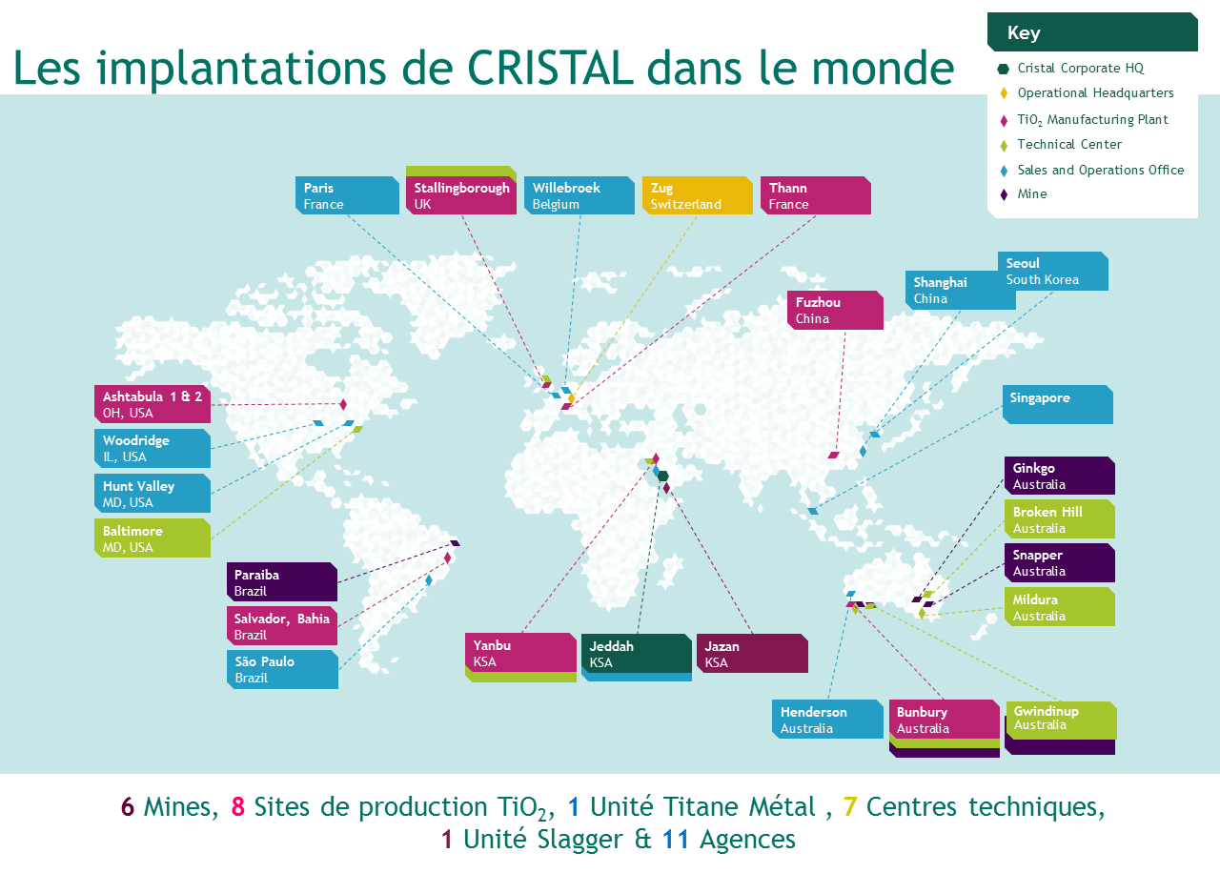
Figure 1: Répartition des usines Cristal dans le monde

Le site Cristal à Thann

Le site chimique de Thann est séparé en deux entités bien distinctes : Cristal partie Ouest de l’usine et PPC (Potasse et produits chimiques) partie Est de l’usine.

L’usine Cristal de Thann produit du dioxyde de titane (TiO₂) pigmentaire et ultrafin, du tétrachlorure de titane (TiCl₄) et dérivés, du sulfate et chlorosulfate de fer ainsi que de l’acide sulfurique. Voulant répondre à la croissance du marché des ultrafins, Cristal a investi en 2008, dans la construction de deux nouveaux bâtiments en vue d’augmenter ses capacités de production de TiO₂ ultrafins. Elle en maintenant le premier producteur mondial.

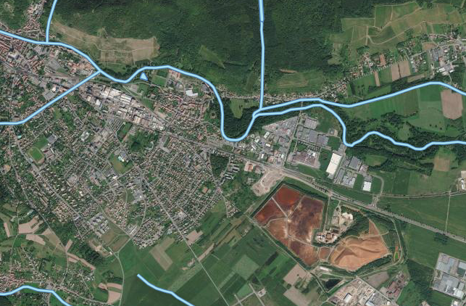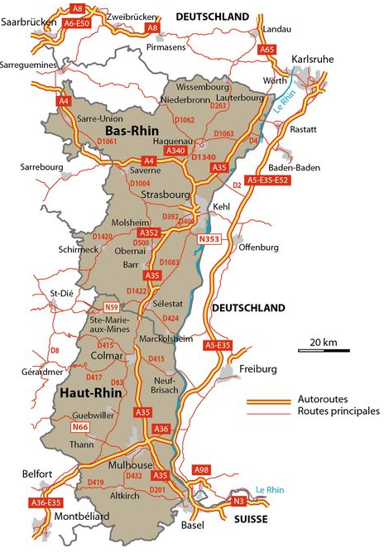
Figure 2: Thann (Haut-Rhin)
Figure 3: Le site chimique de Thann et le site de l'Ochsenfeld
PPC
CRISTAL
THANN
OCHSENFELD

Organisation du site chimique Cristal de THANN

L’entreprise Cristal de Thann est une société par actions simplifiées (SAS) emploie 240 salariés (CDI et CDD) en équivalent temps plein. L’entreprise a également employé une centaine d’intervenants extérieurs en moyenne cette année.

Le site de production s’organise autour de deux secteurs de fabrication :
- Le secteur FT (fabrication titane), production de TiO₂ pigmentaire et ultrafin. Lui-même séparé en deux entités dont l’une est appelée « partie noire » car le minerai est encore sous forme brute et de la couleur noire et l’autre appelée « partie blanche » car le minerai se trouve sous une forme chimique plus avancé et est de couleur blanche.
- Le secteur GZ (Générales et Zircone), production de Titl₄ et H₂SO₄ et d’une station de traitement des effluents sur un site externalisé, l’Ochsenfeld.

Figure 4: Site chimique de Thann

Organisation du service Sécurité Hygiène Environnement

Directeur du site
C. Wendling
Médecin
JL Kuntzel

Manager SHE
C. Poirier

Infirmière
L. Bauer
Responsable
environnement
JM Colin
Ingénieur sécurité
O. Antoine
Ingénieur procédé
T. Juillard

Technicienne environnement
P. Da Fies

Technicien sécurité et chef pompier
D. Hansberger
Technicienne sécurité/hygiène industrielle
MP Garcia
Agent de sécurité radiologique
L. Muslin

Equipe sécurité
J. Bruno, F. Kowalski
P. Puech, 4 entrepreneurs

Historique de l’entreprise

1808 : Création des établissements KESTNER pour répondre aux besoins de l’industrie textile, producteur d’acide sulfurique, nitrique, tartrique, sels d’étain.

1870 : Transformation après-guerre des établissements KESTNER en fabriques de produits chimiques de THANN, production de produits organiques pour le marché Allemand : Gaïacol, vanilline…

1922 : Mise en place d’une fabrication de TiO₂ après accord avec la société des Terres Rares

1926 : Mise en route d’une électrolyse de chlorure de potassium

1931 : Création de la société Potasse et Produits Chimiques (PPC)

1936 : Démarrage de l’Ochsenfeld

1948 : Démarrage de la production d’oxyde de Zirconium

1957 : Fabrication de TiCl₄ sur un lit fluidisé

1958 : Création de l’usine du Havre

1971 : Thann et Mulhouse deviennent filiale RHÔNE-POULENC

1993 : Cession de PPC au groupe ALBERMARLE (ETHYL)

1998 : Cession de RHÔNE-POULENC THANN & MULHOUSE au groupe MILLENNIUM

2004 : MILLENNIUM devient LYONDELL

2007 : LYONDELL devient CRISTAL

2008 : Célébration du bicentenaire

L’Ochsenfeld

Le site de l’Ochsenfeld est localisé sur les communes de Vieux-Thann et Aspach-le-Haut, sa superficie est de 73 ha. Le site est un ancien dépôt de déchets industriels exploité depuis 1930. Ce site accueillit les déchets industriels des usines chimiques de Thann, actuellement exploités par cristal et PPC.

En 2004, un confinement hydraulique ceinturant tout le site a été effectué, une paroi en béton a été coulée afin d’isoler le site de la nappe phréatique. Un réseau de puits de pompage maintient l’intérieur du confinement en dépression, les eaux pompées sont rejetées après traitement dans la Thur (au point NNR).

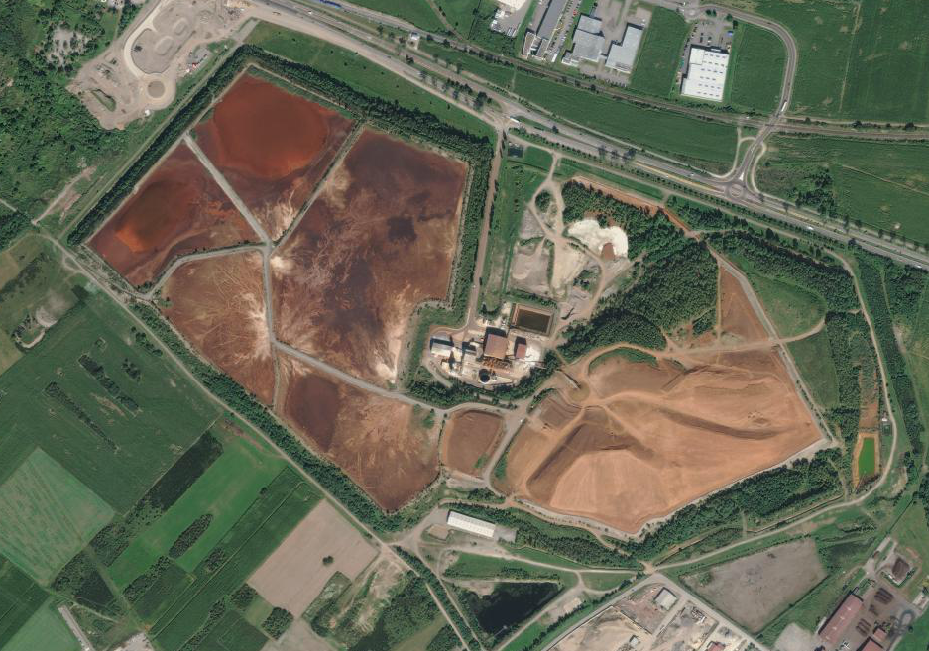

Terril historique
Usine de neutralisation
Lagunes

Figure 5: Vu aérienne du site de l'Ochsenfeld

La station de neutralisation de l’Ochsenfeld est implantée sur ce site. Elle reçoit par canalisation les effluents acides du site de production de Thann, essentiellement composés d’eau et d’acide sulfurique. Ces effluents sont issus du procédé d’oxyde de titane. Les eaux acides sont traitées au travers des installations de la station de neutralisation par ajout de carbonate de calcium (calcaire broyé), ce qui forme, par réaction avec les acides, du sulfate de calcium (gypse) qui se précipite en un dégagement de dioxyde de carbone. Ce gaz est récupéré, comprimé puis envoyé au travers d’une canalisation enterrée sur le site PPC, où il est utilisé pour la fabrication de carbonate de potassium.

La station de neutralisation produit des gypses blancs, environ 60 000 tonnes par an qui sont valorisables (fabrication de plâtre ou additif pour ciment). Elle fabrique aussi du gypse rouge, environ 100 000 tonnes par an, réemployés sur site pour l’étanchéification et le remodelage des terrils. La couleur rouge est liée à la teneur en fer. Après neutralisation et décantation, les eaux traitées sont rejetées à la Thur au point NN.

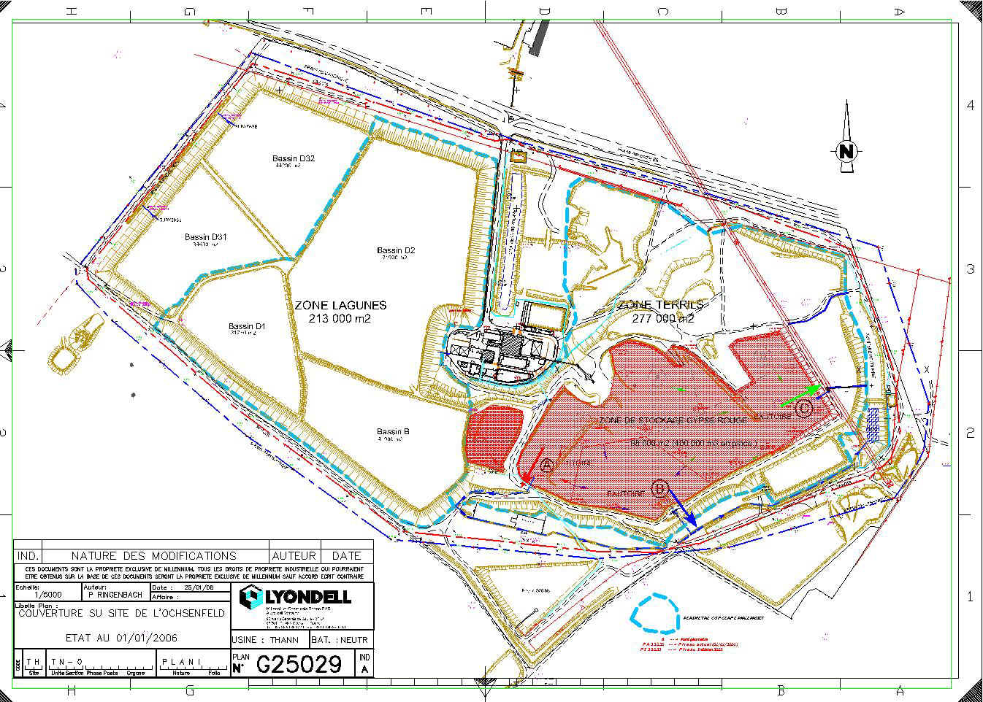
Figure 6: Carte représentant la paroi de l'Ochsenfeld

Description de la mission

En 2004, un confinement hydraulique ceinturant tout le site de l’Ochsenfeld a été effectué, une paroi en béton a été coulée afin d’isoler le site de la nappe phréatique. Un réseau de puits de pompage maintient l’intérieur du confinement en dépression, les eaux pompées sont rejetées après traitement dans la Thur (au point NNR).

Afin de maîtriser les émissions des installations de l’Ochsenfeld et de suivre leurs effets sur l’environnement, un programme de surveillance des émissions a été mis en place. La nature et la fréquence de cette surveillance doivent être adaptées en fonction des résultats par rapport aux obligations réglementaires et à leurs effets sur l’environnement.

En effet, Cristal adresse au préfet, tous les quatre ans, un dossier faisant le bilan des rejets de cadmium et de mercure. Cristal réalise aussi un bilan quadriennal des paramètres indiqués dans l’arrêté 2008-226-16 du 13/08/2008 modifié. Ses mesures servent à mettre en perspective l’évolution des paramètres au cours des années et les dépassements par rapport aux valeurs prescrites dans l’arrêté des eaux destinées à la production d’eau potable.

Pendant la première partie de mon stage, je me suis occupé de rassembler la base de données la plus complète possible des prélèvements piézométriques autour de l’Ochsenfeld en me basant sur les données de l’ADES (Accès aux Données sur les Eaux Souterraines) et des données de l’usine Cristal.

Dans une seconde partie, j’ai établi des graphiques en vue d’analyser l’évolution des différents paramètres mesurés et les comparer aux valeurs de références de potabilité.

Enfin, dans une troisième partie, j’ai récupéré les modélisations du transfert du panache de contamination de chlorure (indicateur du transfert des autres contaminants) en y plaçant les ouvrages de la surveillance des eaux souterraines prévue dans l’arrêté préfectoral. J’ai établi les moyennes des valeurs mesurées par les différents ouvrages et je les ai comparés aux résultats de la modélisation pour vérifier le bon déroulement du projet de remédiation.

Développement

Contexte physique et règlementaire

Travaux et confinement du site

Divers travaux ont été réalisés pour limiter la contamination de la nappe. De 1973 à 1994, un dispositif de traitement des eaux de percolation et d’infiltration de la nappe a été mis en place dont les principaux éléments sont :
- Mise en place d’une paroi moulée, ancrée dans le substratum, de 552 mètres de longueur en aval des terrils historiques
- Réalisation de tranchées drainantes profondes avec pompages afin de créer une barrière hydrodynamique.

En 2004, une paroi d’étanchéité, ceinturant la totalité du site et ancrée dans le substratum, a été construite. Son rôle de confinement doit limiter les échanges entre les eaux du site de l’Ochsenfeld et les eaux de la nappe. Cependant, des infiltrations d’eau sont possibles dans les formations du substratum (failles géologiques).

Influences des travaux sur l’écoulement

Au niveau de l’écoulement du site de l’Ochsenfeld, l’écoulement naturel est modifié par les travaux effectués (détaillés ci-dessus) dans le but de fixer la pollution chimique des eaux souterraines.

Une étude hydrogéologique menée sur le site de l’Ochsenfeld à Thann à partir des données existantes (modélisation de la nappe, suivis des niveaux et la qualité des eaux avant et après le confinement) montre qu’après la réalisation de la paroi de 2004 :
- Le confinement empêche toute circulation d’eau sous le site
- Les drains mis en place en amont du site et à l’extérieur de la paroi permettent d’éviter une remontée de la nappe à l’amont du confinement (phénomène de butter)
- Le dispositif de réinjection des eaux drainées en aval du site influence l’écoulement

Règlementation

La société Cristal et le site de l’Ochsenfeld sont sujettes à un classement ICPE dans le cadre de la loi n° 76-663 du 19 juillet 1976 modifiée en raison des quantités et du type de produits mobilisés (fabrication et stockage).

Le site de production à Thann est soumis à :
- Autorisation (A) pour 13 rubriques.
- Autorisation avec servitude d’utilité publique (AS) pour 1 rubrique.
- Déclarations (D) pour 4 rubriques.
- Déclaration et contrôle (DC) pour 3 rubriques.
- Enregistrement (E) pour 2 rubriques.

Le site de l’Ochsenfeld est quant à lui soumis à :
- Autorisation (A) pour 7 rubriques.
- Déclaration et contrôle (DC) pour 1 rubrique.
- Enregistrement (E) pour 1 rubrique

Le décret n° 2013-374 du 2 mai 2013 (Art. R. 515-60 prévoit :

- « […] L’arrêté préfectoral précise les informations à fournir quant aux résultats de cette surveillance, la période au titre de laquelle elles sont fournies, qui ne peut excéder un an, et la nature des données complémentaires à transmettre ;

- S'agissant des substances ou mélanges visés au 3° du I de l'article R. 515-59, des prescriptions concernant la surveillance périodique du sol et des eaux souterraines définissant notamment la fréquence de cette surveillance. Cette dernière est d'au moins une fois tous les cinq ans pour les eaux souterraines et d'au moins une fois tous les dix ans pour le sol, à moins que cette surveillance ne soit fondée sur une évaluation systématique du risque de pollution ;
- La société Cristal doit répondre aux obligations prescrites par l’arrêté 2008-226-16 du 13 août 2008 modifié qui prévoit le programme d’auto-surveillance des eaux souterraines autour de l’Ochsenfeld. C’est par rapport à cet arrêté que mes travaux se sont orientés dans un premier temps.

Dans un second temps, et grâce à une analyse en composante principale effectuée par mon maître de stage Jean-Michel COLIN, nous avons redéfini de nouveaux groupes plus cohérents en matière de résultat et donc dégager des évolutions de la qualité de la nappe plus cohérentes.

Auto-surveillance des eaux souterraines

Le réseau de surveillance du terril de l’Ochsenfeld prévu dans l’arrêté 2008-226-16 du 13 août 2008 modifié se compose des piézomètres et gravières suivantes :
- En amont : P49, P53, P84, P44 et PR020 (qui est un piézomètre de paroi venu remplacer un piézomètre défectueux)
- En position latérale : P25, P46, P47, P59, G25bis et P41
- En aval immédiat : P7, P112, P12, P3 et P20
- En aval moyen : P113, P15, P116, P2, G3 et G5
- En aval lointain : P114, P16, P115, G13, G27 et G30
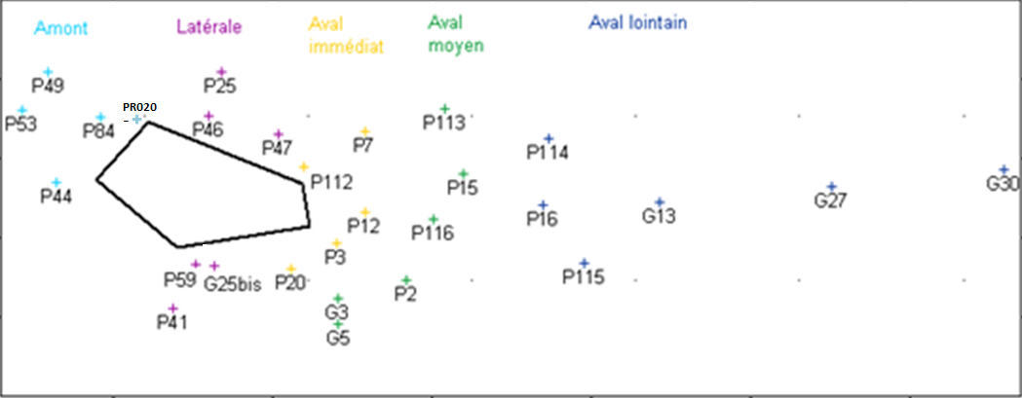
Figure 7: Réseau de surveillance des eaux souterraines de l'Ochsenfeld

Lors de la création de nouveaux ouvrages, Cristal doit faire inscrire le (ou les) nouvel(eaux) ouvrage(s) à la Banque du Sous-Sol (BSS), auprès du service géologique régional du BRGM.

Tous les ouvrages destinés à la surveillance des eaux ont un code BSS qui les identifie. Les prélèvements, l’échantillonnage et le conditionnement des échantillons d’eau doivent être effectués conformément aux méthodes normalisées en vigueur.

Le programme d’auto surveillance prescrit par l’arrêté 2008-226-16 du août 2008 modifié prévoit une analyse au minimum semestrielle comportant les paramètres suivants :
- Niveau de la nappe (Code SANDRE : 7518)
- Le potentiel en Hydrogène (Code SANDRE : 1302)
- La conductivité (Code SANDRE : 1303)
- Les chlorures (Code SANDRE : 1337)
- Les sulfates (Code SANDRE : 1338)
- Le mercure (Code SANDRE : 1387)

A noter que les gravières ne sont analysées qu’une fois par an et sans le niveau de nappe. A partir de ses relevés, Cristal doit joindre aux résultats d’analyse un tableau comparant les valeurs obtenues aux seuils de potabilité des paramètres pH, CL⁻, SO₄²⁻ et Hg, avec la date des prélèvements, la dénomination des piézomètres et les observations au regard des résultats obtenus lors des campagnes précédentes.

Lors de la première partie de mon stage, j’ai pu recueillir ses données grâce au travail du technicien environnement Pierrette Da Fies, qui s’occupe entre autres de recevoir les résultats d’analyses format PDF et de les écrire sur un fichier Excel, ce qui facilite grandement la lecture.

Les résultats des mesures sont transmis au préfet dans le mois qui suit leur réception avec les commentaires et propositions éventuelles d’amélioration (remplacement d’un piézomètre par exemple).

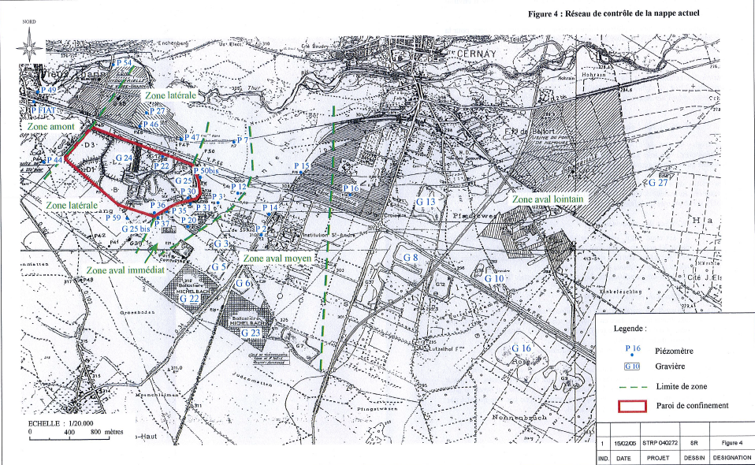

Figure 8: Répartition des différentes zones autour de l'Ochsenfeld

Obligation règlementaire du bilan quadriennal

Cristal adresse au préfet, tous les quatre ans, un dossier faisant le bilan des rejets de cadmium et de mercure car ce sont les produits les plus toxiques pour l’environnement, conformément à l’article 9.4.3 « Bilan quadriennal (ensemble des rejets chroniques et accidentels : eaux superficielles-eaux souterraines-sols).

Ce dossier fait apparaître l’évolution des rejets (flux rejetés, concentrations dans les rejets) ainsi que pour le cadmium, les rejets spécifiques par rapport aux quantités mises en œuvre dans les installations et les conditions d’évolution de ces rejets avec les possibilités de réduction envisageables.

Il comporte également l’analyse des résultats de surveillance des eaux souterraines et des sols sur la période quadriennale écoulée ainsi que les propositions de Cristal, le cas échéant :
- Réexaminer le plan de gestion établi visant à rétablir la compatibilité entre les milieux impactés et leurs usages
- Réexaminer les modalités de la surveillance des eaux souterraines, notamment en matière d’évolution des fréquences de contrôle et des paramètres de surveillance (Niveau de la nappe, pH, etc…)

Le bilan quadriennal comporte également la comparaison avec l’état initial de l’environnement, soit réalisé en application de l’article R 512-8 II 1° du code de l’environnement, soit reconstitué, ainsi que le positionnement de l’exploitant sur les enseignements tirés de cette comparaison :

- Article R512-8 II 1° : « L'analyse mentionnée au 3° du II de l'article R. 122-5 précise notamment, en tant que de besoin, l'origine, la nature et la gravité des pollutions de l'air, de l'eau et des sols, les effets sur le climat le volume et le caractère polluant des déchets, le niveau acoustique des appareils qui seront employés ainsi que les vibrations qu'ils peuvent provoquer, le mode et les conditions d'approvisionnement en eau et d'utilisation de l'eau »

- Article R122-5 II 3°: « Une description des aspects pertinents de l'état actuel de l'environnement, dénommée “scénario de référence”, et de leur évolution en cas de mise en œuvre du projet ainsi qu'un aperçu de l'évolution probable de l'environnement en l'absence de mise en œuvre du projet, dans la mesure où les changements naturels par rapport au scénario de référence peuvent être évalués moyennant un effort raisonnable sur la base des informations environnementales et des connaissances scientifiques disponibles »

Référence potabilité en fonction des différents paramètres du bilan quadriennal

Paramètre | Unité | Références potabilité | Limites pour la production d’eau potable
pH | Unités pH | 6,5-9 | Pas de limites
Conductivité | µS/cm | 180-1000 | Pas de limites
Chlorures | mg/l | 250 | 200
Sulfates | mg/l | 250 | 250
Mercure | µg/l | 1 | 1

On remarque que la référence potabilité et la limite pour la production d’eau potable ne sont pas la même pour les chlorures.

L’Annexe I de l’Article 5 (de l'arrêté du 11 janvier 2007 : Limites et références de qualité des eaux destinées à la consommation humaine, à l'exclusion des eaux conditionnées) fixe la limite de qualité des chlorures à 250 mg/l alors que l’annexe II de l’Article 5 (de l'arrêté du 11 janvier 2007 : Limites de qualité des eaux brutes de toute origine utilisées pour la production d'eau destinée à la consommation humaine, à l'exclusion des eaux de source conditionnées, fixées pour l'application des dispositions prévues aux articles R. 1321-7 (II), R. 1321-17 ET R. 1321-42) fixe la limite de qualité des chlorures à 200 mg/l.

Problématique : Faire un bilan de la qualité des eaux souterraines et l’interpréter par rapport à la remédiation réalisée

Au-delà de l’obligation règlementaire de réaliser un bilan quadriennal sur la qualité des eaux souterraines, CRISTAL veut aussi évaluer l’efficacité du système de remédiation.

L’objectif de ce bilan serait dans un premier temps de constater l’évolution des différents paramètres dans le temps et de les comparer aux valeurs prédictives des différentes modélisations de l’avancement de l’état du panache de contamination.

Ce qui permettra dans un second temps de chercher la cause des valeurs ou groupes de valeurs anormales afin de déterminer s’il s’agit d’un défaut dans le système de remédiation (mauvais pompage, faille géologique naturel du substratum, etc…) ou d’une contamination extérieur à l’Ochsenfeld.

Travail préliminaire : constitution d’une base de donnée exhaustive

Dès le départ, nous avons envisagé d’étendre la recherche des données relative à la surveillance des eaux souterraines pour dépasser le cadre du seul bilan quadriennal. Mon premier travail a été de rassembler la base de données la plus complète possible à partir des données de l’ADES (Accès aux Données sur les Eaux Souterraines), des tableaux des eaux souterraines et d’un fichier Excel (créé par un stagiaire) comportant de nombreuses valeurs sur la période la plus longue possible.

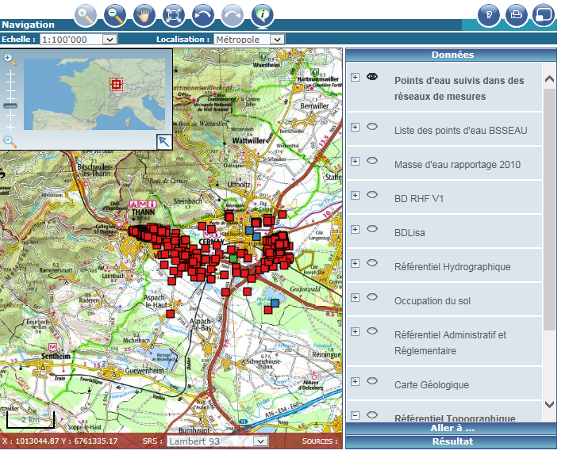
Figure 9: Outil de Visualisation Cartographique du site de l’ADES

Pour récupérer les données piézométriques, je me suis rendu sur le site internet de l’ADES, rubrique « accès aux données ». Ce qui m’a donné le tableau Excel suivant :

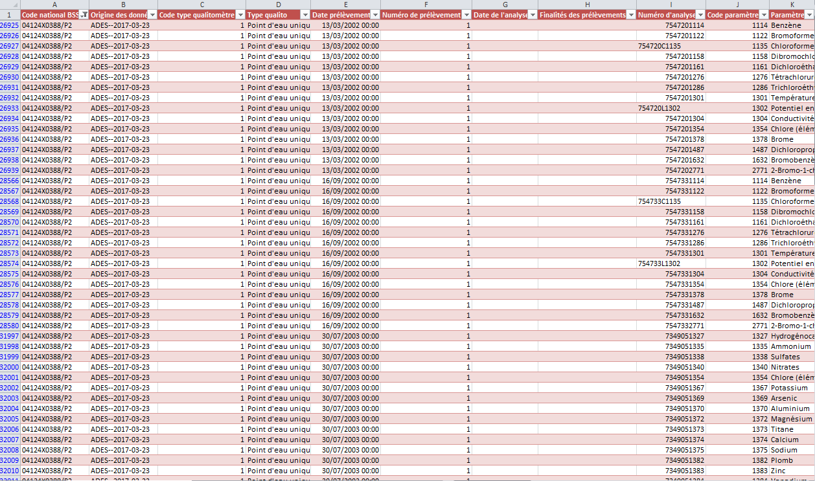
Figure 10: Extrait de la base de données ADES

Le tableau comporte 44 colonnes et environ 90 000 lignes. Lors de la consolidation des données, j’ai converti certaines valeurs pour n’avoir au final qu’une unité par paramètre.

En rassemblant les données de l’ADES et les valeurs de l’usine, j’ai supprimé les valeurs en double. Je n’ai pas pris en compte la date exacte de la valeur pour supprimer les doublons car les valeurs de l’ADES sont classés par dates de prélèvement alors que les valeurs de CRISTAL (données des tableaux de la surveillance des eaux et les données d’un fichier Excel créés par un stagiaire) sont classées par dates d’analyse du prélèvement. J’ai considéré une donnée en double quand le résultat d’analyses, le code BSS de l’ouvrage, l’unité et le paramètre étaient les mêmes. Il fallait aussi que la date d’analyse et la date de prélèvement soient presque les mêmes sans être pour autant forcément identiques.

Les noms des paramètres des valeurs de Cristal n’étaient pas toujours les mêmes que celle de l’ADES. Par exemple le mercure était noté « mercure » pour les données de l’ADES et « Hg » pour les données de Cristal. Plutôt que de modifier la valeur brute de l’une des bases de données, j’ai préféré écrire un dictionnaire qui assignait le code paramétré en fonction du nom du paramètre. J’ai répété la même opération pour l’unité.

J’ai aussi créé un dictionnaire pour le nom des ouvrages, le code BSS des données Cristal et ADES étaient les mêmes mais l’orthographe des ouvrages pouvaient changer (« Piezo 3 » pour les données du stagiaire = PE003 pour les données du tableau des eaux souterraines = P3 pour les données ADES)

Pour la consolidation des données, je me suis servi des colonnes de la base de donnée de l’ADES parce que c’était la plus complète.

Sur le tableau Excel des données de l’ADES, chaque ligne était égale à une valeur, assignée à une date, à un paramètre, à une unité, etc... C’est ce que l’on appelle un tableau décroisé.

Le tableau Excel des données de Cristal n’était pas présenté de la même manière, chaque ligne était égale à une valeur, assignée à un paramètre, à un ouvrage mais à plusieurs dates.

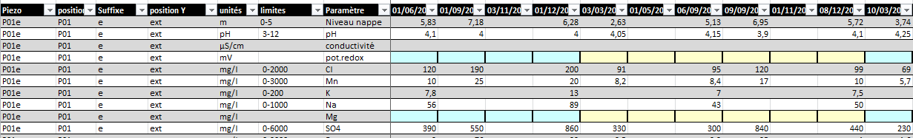
Figure 11: Données Cristal

J’ai donc décroisé le tableau pour pouvoir consolider les deux bases de données.

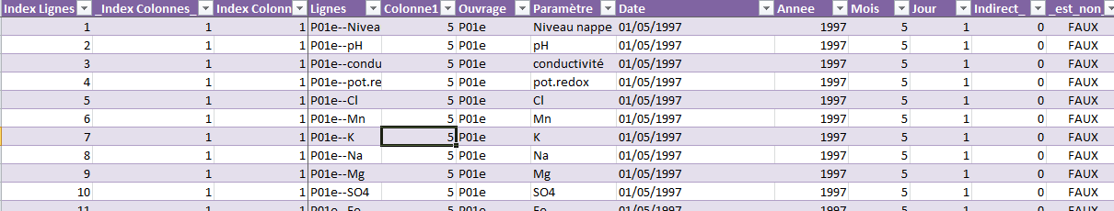
Figure 12: Nouvelle base de données Cristal (tableau décroisé)

Les informations que j’ai utilisées pour réaliser mes graphiques sont :
- Le code national BSS : C’est le code d’identification des ouvrages liés à la surveillance des eaux souterraines. Il est attribué par le bureau de recherche géologique et minière (BRGM). (Voir Annexe 1° et 2°).
- La date de prélèvement ou la date d’analyse suivant le type de données: Les données de l’ADES ne donnent que la date de prélèvement alors que les données de l’usine donnent les dates d’analyse. Pour la réalisation du bilan quadriennal, j’ai classé ses dates par semestre pour faire la distinction entre les saisons de hautes-eaux (automne et hiver) et les saisons de basses-eaux (printemps et été).
- Le paramètre étudié : Niveau relatif de la nappe, potentiel en hydrogène, chlorures, etc…
- Le code paramètre : Chaque paramètre possède un code SANDRE (Service d’administration national des données et référentiels sur l’eau).
- Le résultat d’analyse : Comme indiqué dans l’article 9.2.4.2 A de l’arrêté préfectoral 2008-226-16 du 13 août 2008 modifié : « […] Les prélèvements, l’échantillonnage et le conditionnement des échantillons d’eau doivent être effectués conformément aux méthodes normalisées en vigueur.
- L’unité de mesure du paramètre.
- Le code unité de mesure du paramètre.
- Les références potabilité et les limites pour la production d’eau potable : Les valeurs trouvées doivent être comparées avec les valeurs décrites aux annexes I et II de l’arrêté du 11 janvier 2007 relatif aux limites et références de qualité des eaux brutes et des eaux destinées à la consommation humaine mentionnées aux articles R. 1321-2, R.1321-3, R. 1321-7 et R.1321-38 du code de la santé publique.
- Le groupe du piézomètre prévu dans l’article 9.2.4.2 de l’arrêté

Réalisation du bilan quadriennal 2013-2016

Exploitation des données de l’auto-surveillance sur les paramètres demandés

La courbe représente l’évolution du paramètre entre les hautes-eaux de 2013 et les basses-eaux de 2016. L’histogramme répartit les données en 3 périodes : Avant la paroi, après la paroi et la période 2013-2016. Les remarques n’ont pas pour but d’expliquer la raison de la tendance des courbes, ce que j’ai été tenté de réaliser lors de mes premiers graphiques. A l’inverse, la petite conclusion ne sert qu’à synthétiser le graphique pour n’en retenir l’essentiel.

A noter que le niveau enregistré est le niveau relatif de la nappe, ce qui veut dire que plus la valeur est faible et plus le niveau de la nappe est haut. Lors du prochain bilan, j’ai inversé le signe devant la valeur du niveau de la nappe pour faciliter la compréhension du graphique mais pour le bilan quadriennal, j’ai gardé les valeurs brutes telles qu’elles ont été relevées et inscrite dans la base de données.

Figure 13: Evolution du niveau relatif au terrain naturel de la nappe autour de l'Ochsenfeld entre 2013 et 2016

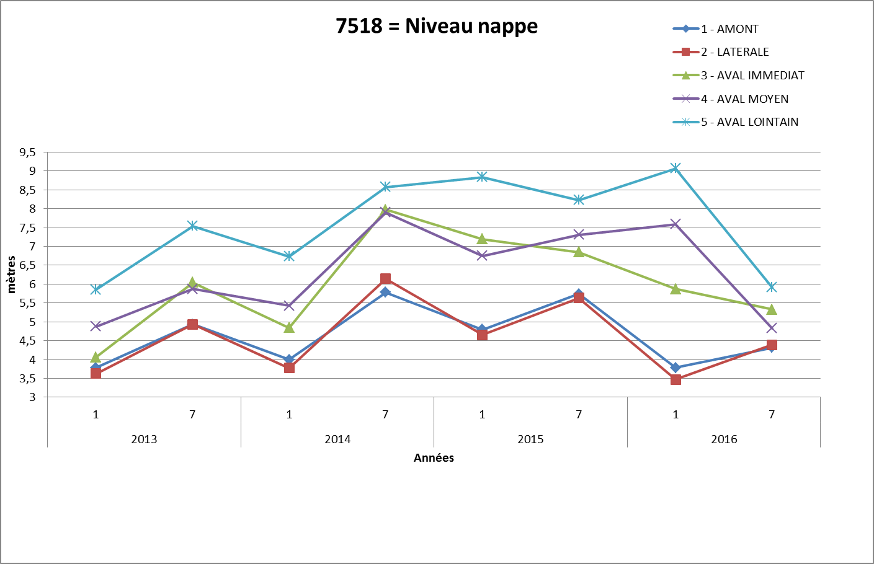

Figure 14: Bilan du niveau relatif au terrain naturel de la nappe autour de l'Ochsenfeld entre 1990 et 2016

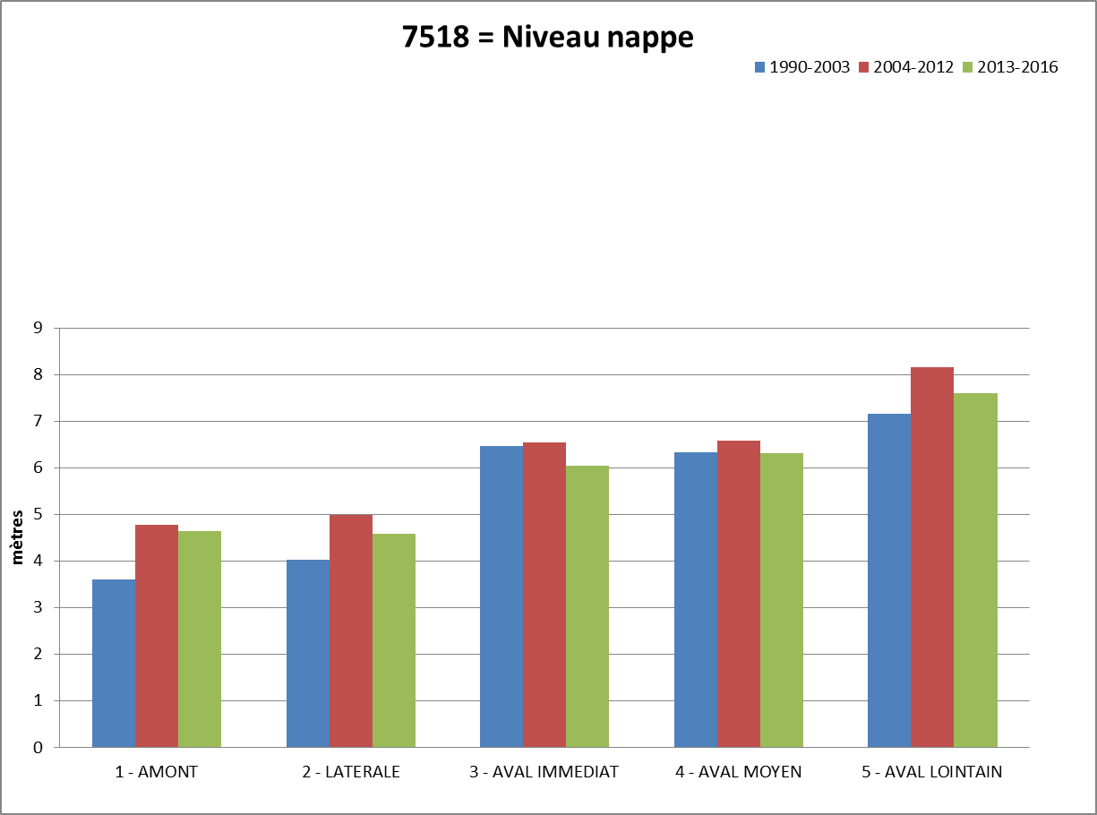
Table 1: Table des valeurs du niveau relatif au terrain naturel de la nappe autour de l'Ochsenfeld entre 1990 et 2017

Étiquettes de lignes
2017
1990-2003
2004-2012
2013-2016
1 - AMONT
5,9
3,6
4,8
4,6
2 - LATERALE
6,4
4
5
4,6
3 - AVAL IMMEDIAT
9,4
6,5
6,5
6
4 - AVAL MOYEN
7,8
6,3
6,6
6,3
5 - AVAL LOINTAIN
9,2
7,2
8,2
7,6

- Période 2013-2016:
- Hiérarchie type du niveau de la nappe :
Position latéral = Amont > Aval immédiat > Aval moyen > Aval lointain.
- 2016 est une année particulièrement haute en hautes-eaux pour le groupe amont et en position latérale.
- En aval moyen et lointain, 2016 est une année où le niveau de la nappe est bas en hautes-eaux.

- Période 1990-2016:
- La hiérarchie type du niveau de la nappe est la même que pour la période 2013-2016.

Figure 15: Evolution de la conductivité autour de l'Ochsenfeld entre 2013 et 2016
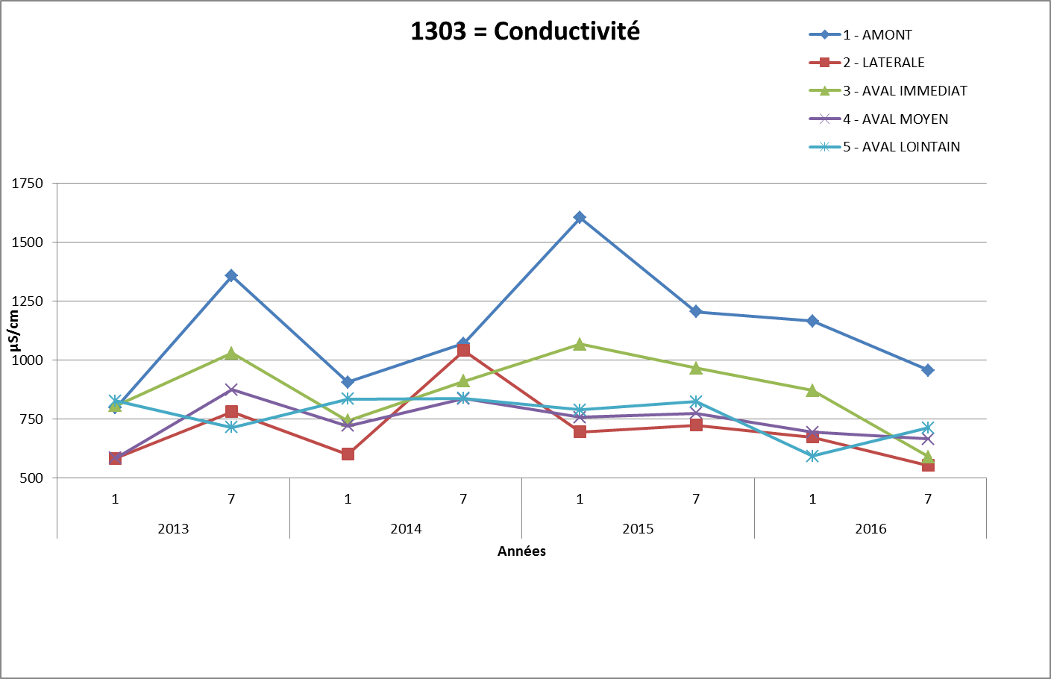

Figure 16: Détail de la conductivité dans le groupe amont
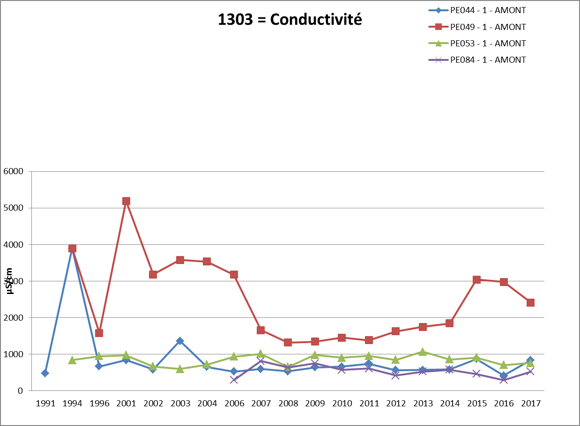

Figure 17: Bilan de la conductivité autour de l'Ochsenfeld entre 1990 et 2016

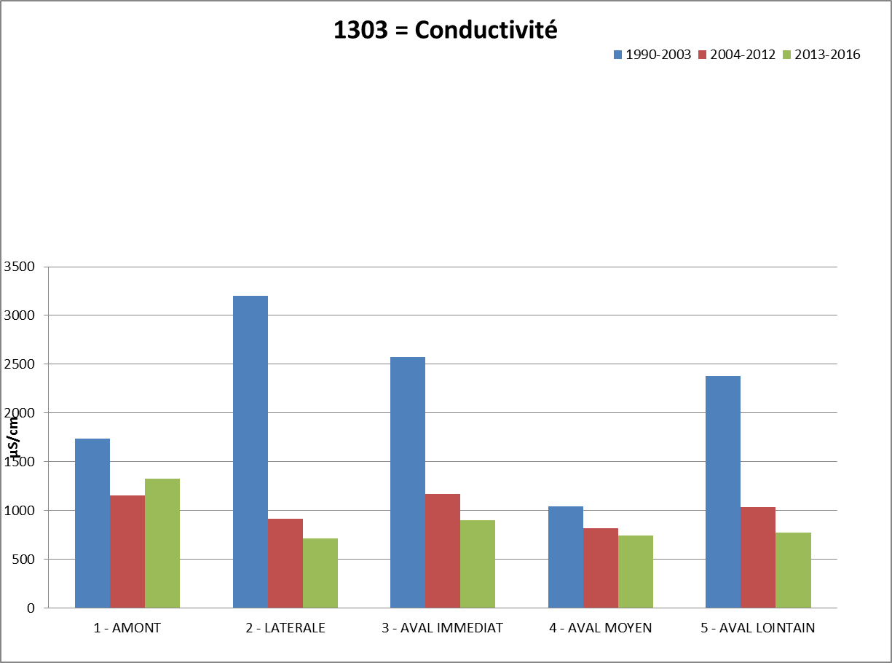

Table 2: Table des valeurs de la conductivité autour de l'Ochsenfeld entre 1990 et 2017
Étiquettes de lignes (µs/cm) | 2017 | 1990-2003 | 2004-2012 | 2013-2016
1 - AMONT | 1131 | 1739 | 1152 | 1327
2 - LATERALE | 790 | 3200 | 914 | 713
3 - AVAL IMMEDIAT | 824 | 2573 | 1167 | 899
4 - AVAL MOYEN | 537 | 1043 | 817 | 746
5 - AVAL LOINTAIN | 741 | 2376 | 1036 | 771

- Période 2013-2016 :
- Hiérarchie type de la conductivité :
Amont > Aval immédiat > Aval lointain ≈ Aval moyen > Latérale.
- Les groupes en aval de l’Ochsenfeld et en position latérale suivent la même tendance que le groupe en amont.
- Pic de conductivité en basses-eaux 2013 et hautes-eaux 2015
Dans le détail, on remarque que c’est le piézomètre 49 qui enregistre les plus hautes valeurs de conductivité (moyenne de 2500 µs/cm entre 2013-2016).

En moyenne entre 2013 et 2016, les valeurs en aval du site et en position latérale sont comprises dans les valeurs de potabilité (180-1000 µs/cm)
- Période 1990-2016 :
- Baisse notable de la conductivité après 2004.
- Baisse encore d’actualité ses 4 dernières années et non corrélées à la qualité de l’eau en amont du site.
Figure 18: Evolution du pH autour de l'Ochsenfeld entre 2013 et 2016
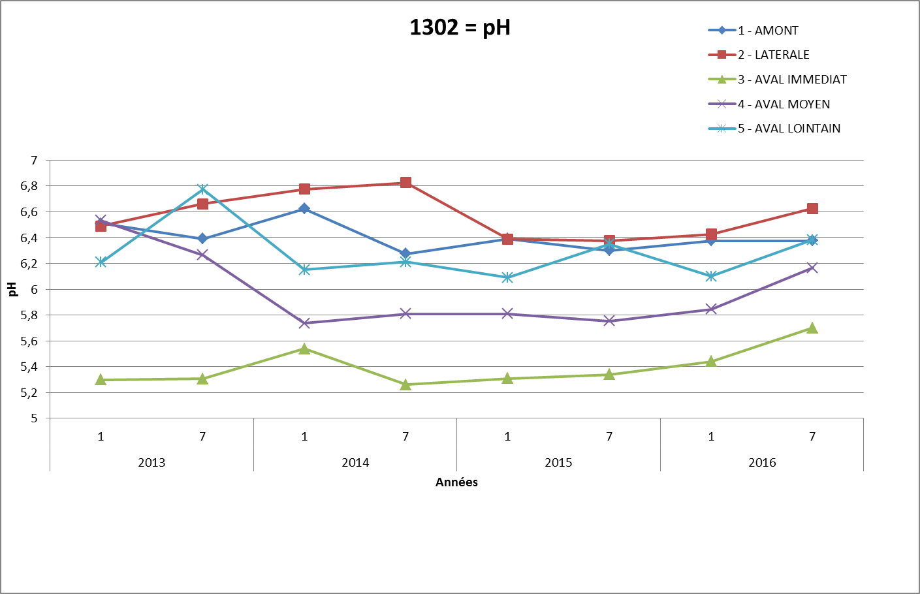

Figure 19: Bilan du pH autour de l'Ochsenfeld entre 1990 et 2016
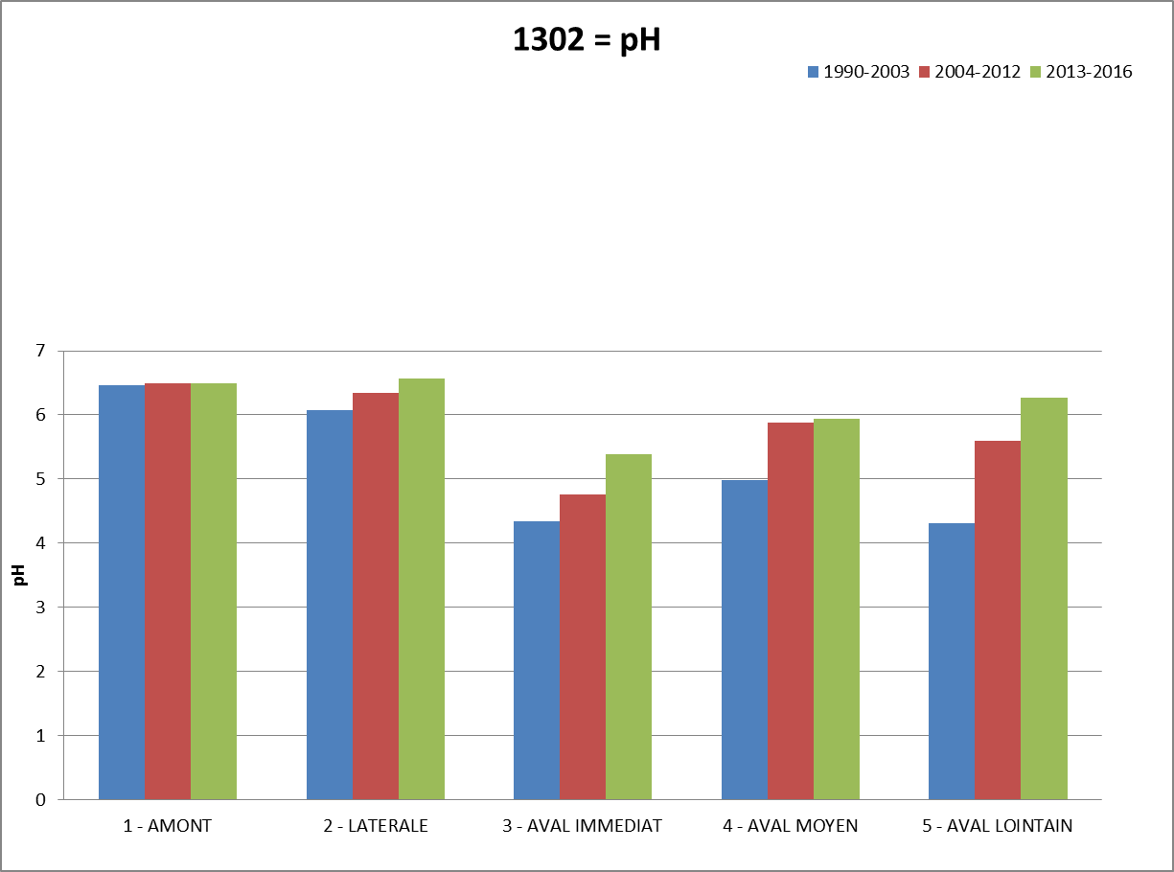

Table 3: Table des valeurs du pH autour de l'Ochsenfeld entre 1990 et 2017
Étiquettes de lignes | 2017 | 1990-2003 | 2004-2012 | 2013-2016
1 – AMONT | 6,3 | 6,4 | 6,5 | 6,5
2 – LATERALE | 6,3 | 6,1 | 6,3 | 6,6
3 – AVAL IMMEDIAT | 5,5 | 4,3 | 4,8 | 5,4
4 – AVAL MOYEN | 6,2 | 4,9 | 5,9 | 5,9
5 – AVAL LOINTAIN | 6,2 | 4,3 | 5,6 | 6,3

- Période 2013-2016 :
- Hiérarchie type :
Latérale > Amont > Aval lointain > Aval moyen > Aval immédiat
- 3 groupes se détachent : Amont + Latérale + Aval lointain (pH autour de 6,5) ; Aval moyen (pH autour de 6) ; Aval immédiat (pH autour de 5,5)
- La baisse du pH en aval moyen et lointain en 2014 n’est pas liée à l’aval immédiat
- Légère tendance à la hausse du pH en aval

En moyenne entre 2013 et 2016, les valeurs en aval du site et en position latérale sont inférieures aux références de potabilité (6,5-9)

- Période 1990-2016
- Hausse du pH en position latérale et en aval de l’Ochsenfeld après 2004 et durant la période 2013-2016
- pH constant en amont du site

Figure 20: Evolution des chlorures autour de l'Ochsenfeld entre 2013 et 2016
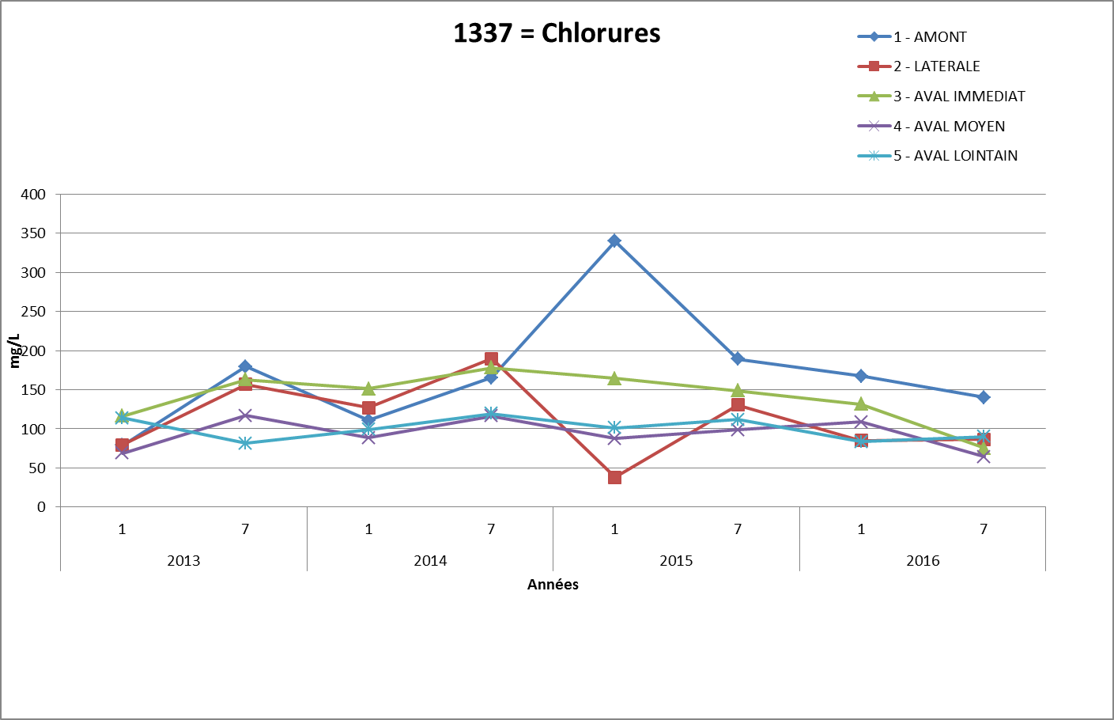

Figure 21: Détail dans le groupe amont et latéral des chlorures en 2015
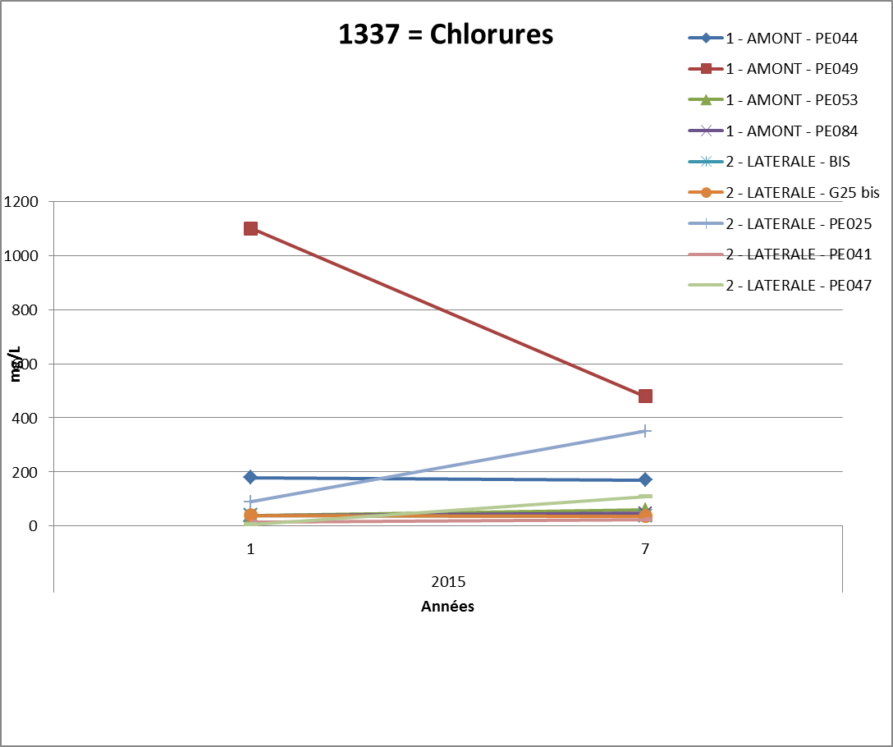

Table 4: Table des valeurs des chlorures autour de l'Ochsenfeld entre 1990 et 2017
Étiquettes de lignes
2017
1990-2003
2004-2012
2013-2016
1 - AMONT
178
109
146
186
2 - LATERALE
136
532
157
112
3 - AVAL IMMEDIAT
128
467
154
148
4 - AVAL MOYEN
96
247
131
95
5 - AVAL LOINTAIN
94
247
183
100

Figure 22: Bilan des chlorures entre 1990 et 2016 autour de l'Ochsenfeld
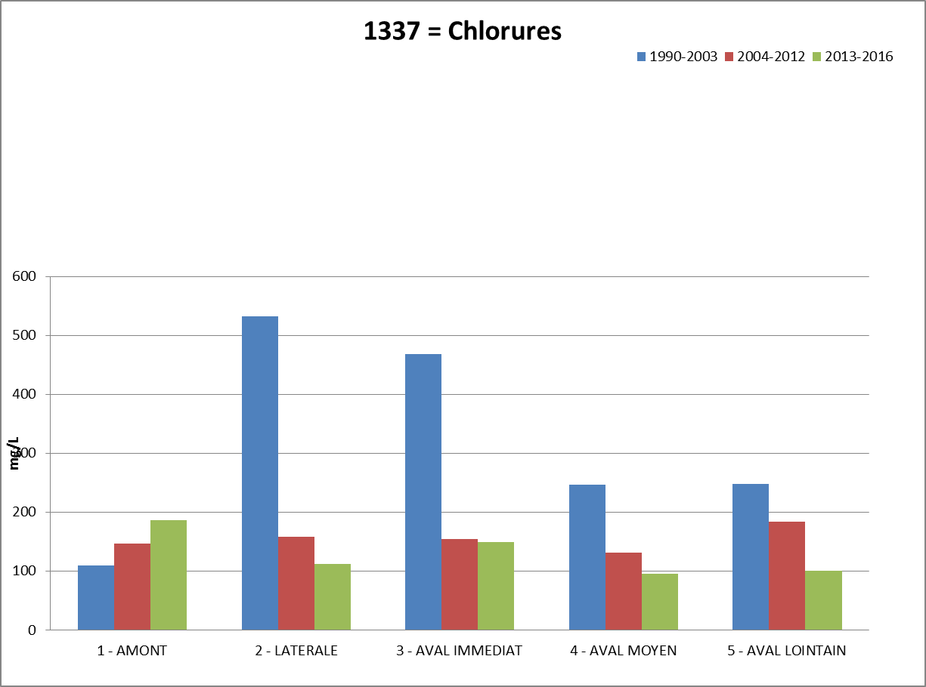

- Période 2013-2016 :
- Tendance à la baisse pour les groupes en position latérale et en amont du site.
- Pic de la concentration de chlorure en 2015 en hautes-eaux qui n’impact pas les autres groupes (détail sur la courbe suivante: C’est le piézomètre 49 qui enregistre le pic de chlorure, il est situé en amont nord de l’Ochsenfeld)

En moyenne entre 2013 et 2016, les valeurs en aval du site et en position latérale sont inférieures aux références de potabilité et de limites pour la production d’eau potable (250mg/l et 200 mg/l)
- Période 1990-2016 :
- Baisse très importante des chlorures en position latérale et en aval du site après 2003. Cette baisse se poursuit durant la période 2013-2016.
- La concentration de chlorure augmente en amont du site.
Figure 23: Evolution des sulfates entre 2013 et 2016 autour de l'Ochsenfeld
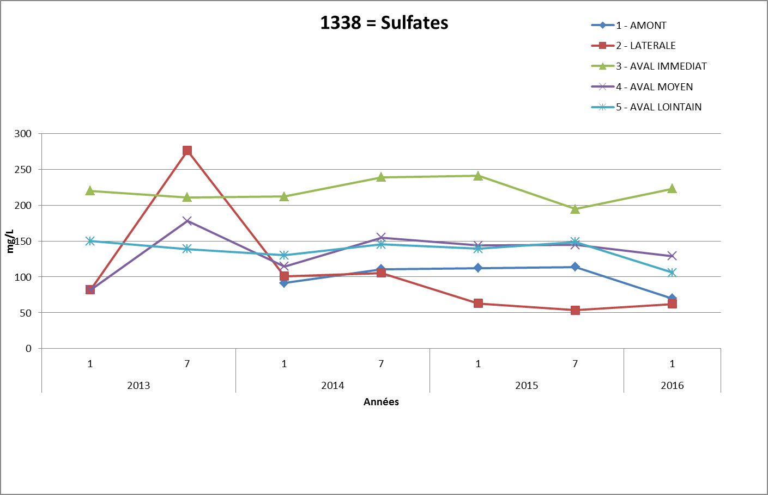

Figure 24: Bilan des sulfates autour de l'Ochsenfeld entre 1990 et 2016
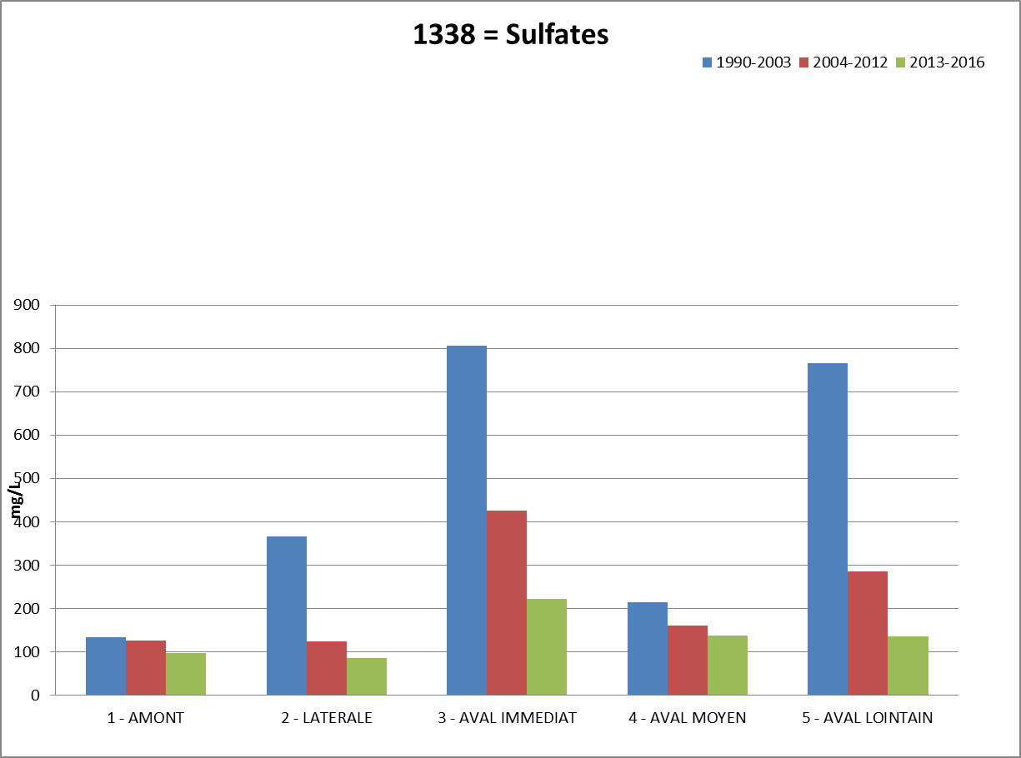

- Période 2013-2016 :
- Hiérarchisation des groupes :
Aval immédiat > Aval moyen ≈ Aval lointain > Amont > Latérale
- Concentration stable dans l’ensemble qui se maintient sous les 250 mg/l
En moyenne, durant la période 2013-2016, les concentrations de sulfates sont inférieures à la valeur limite de potabilité et pour la production d’eau potable (250 mg/l).

- Période 1990-2016 :
- Baisse importante des sulfates dans les groupes en aval et en position latérale après 2003 et qui continue durant la période 2013-2016.

Table 5: Table des valeurs des sulfates entre 1990 et 2016 autour de l'Ochsenfeld
Étiquettes de lignes
1990-2003
2004-2012
2013-2016
1 - AMONT
133
126
96
2 - LATERALE
365
123
86
3 - AVAL IMMEDIAT
806
425
221
4 - AVAL MOYEN
215
160
136
5 - AVAL LOINTAIN
766
286
134

Figure 25: Evolution du mercure entre 2013 et 2016 autour de l'Ochsenfeld
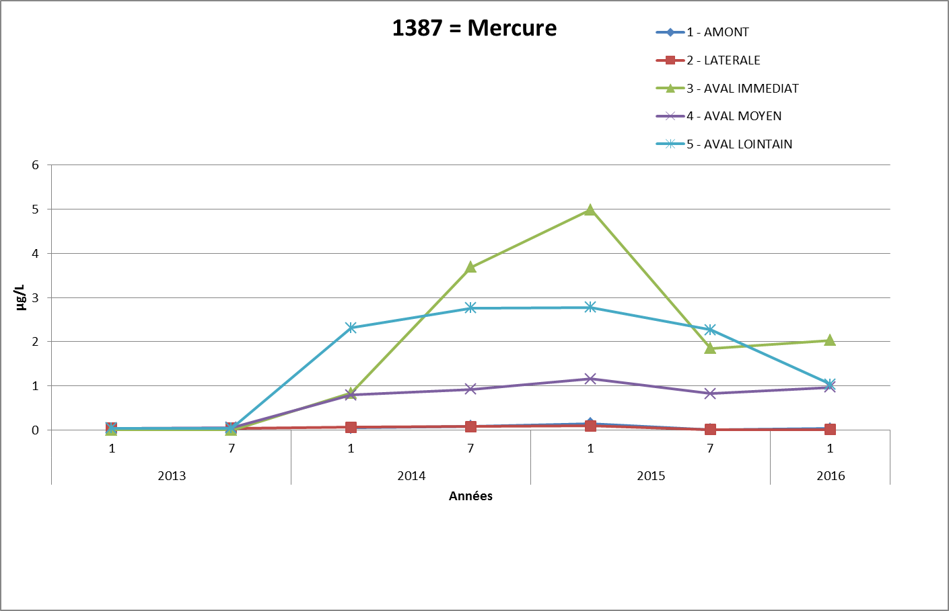

Figure 26: Bilan du mercure entre 1990 et 2016 autour de l'Ochsenfeld
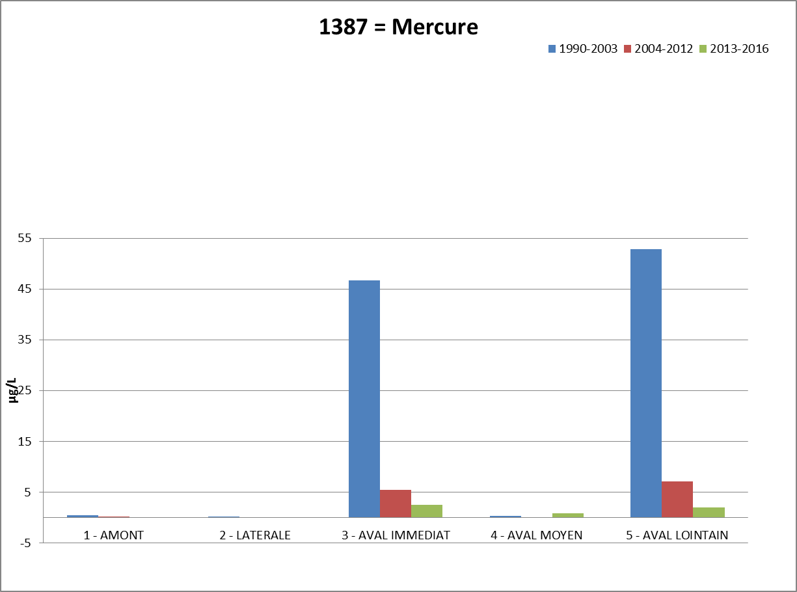
Étiquettes de lignes
1990-2003
2004-2012
2013-2016
1 - AMONT
0,45
0,22
0,07
2 - LATERALE
0,25
0,11
0,06
3 - AVAL IMMEDIAT
46,68
5,41
2,45
4 - AVAL MOYEN
0,35
0,09
0,87
5 - AVAL LOINTAIN
52,77
7,14
2,03
Figure 27: Bilan du mercure pour les groupes amont-latéral-aval moyen entre 1990 et 2016
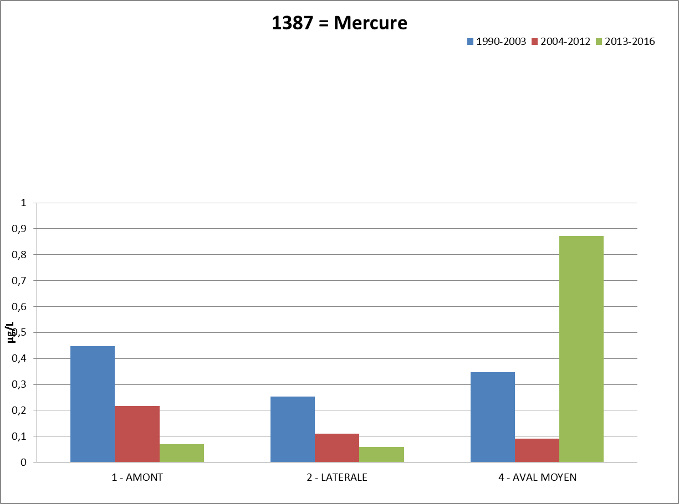

- Période 2013-2016 :
- Deux groupes de courbes: Les groupes en aval (concentration > 1µg/l) et le groupe latéral et amont (concentration ≈ 0µg/l)
- En aval immédiat, augmentation du pH entre les basses-eaux de 2013 et les hautes-eaux de 2015, baisse en basses-eaux 2015 puis stabilisation
- En aval moyen, légère hausse en hautes-eaux 2014 puis stabilisation
- En aval lointain, hausse en hautes-eaux 2014, stabilisation jusqu’au hautes-eaux 2015 puis stabilisation

Durant la période 2013-2016, les groupes en aval lointain et immédiat sont supérieurs aux valeurs de potabilité et pour la production d’eau potable (1 µg/l).
- Période 1990-2016 :
- En aval immédiat et lointain, baisse très importante de la concentration en mercure (environ 10 fois moins importante après 2003 et 2 à 3 moins importante durant la période 2013-2016)
- Baisse de la concentration en mercure en amont et en position latérale. Cette baisse continue durant la période 2013-2016
- Concentration en mercure en hausse en aval moyen de l’Ochsenfeld durant la période 2013-2016

Conclusion du bilan quadriennal

Le bilan quadriennal montre au global l’impact positif du système de remédiation de l’Ochsenfeld sur la qualité des eaux souterraines en aval du site. Sur les graphiques présentant les moyennes des valeurs avant 2004, après 2004 et sur la période 2013-2016, l’amélioration est nette sur tous les paramètres en position latérale et sur tous les groupes en aval.

Dans le détail de la période 2013-2016, le rôle positif de la remédiation s’observe surtout sur les sulfates et les chlorures où les valeurs de potabilité et pour la production d’eau potable sont respectés.

Il subsiste néanmoins quelques anomalies, notamment sur le mercure qui présente en aval immédiat et lointain des valeurs qui restent supérieures aux seuils de potabilité, mais en baisse nette dans le temps. Le pH reste nettement acide (4 à 5) sur tous les groupes en aval proche du site et en position latérale.

On remarque sur les histogrammes que même si l’on observe ces valeurs sur le pH et les mercures, la situation s’est amélioré entre la période 2004-2012 et la période 2013-2016.

Limites de cette analyse

Sur l’analyse de la qualité des eaux souterraines, le bilan quadriennal permet de mettre en avant le niveau général des paramètres, mais pas les tendances, car établi sur une période trop courte pour cela.

Cette absence de recul empêche de bien comprendre les mécanismes à l’œuvre suite à la réalisation de la remédiation, d’en déceler tous les éventuels dysfonctionnements ou la potentielle dégradation de son efficacité dans le temps, d’où la décision d’approfondir le bilan, comme suit.

Bilan qualité des eaux souterraines autour de l’Ochsenfeld

Du fait des limites du bilan quadriennal réalisé ci-dessus, je me suis maintenant attaché à un bilan exhaustif analysant l’ensemble des données disponibles sur les ouvrages destinés à l’auto-surveillance, c’est-à-dire à une plage temporelle beaucoup plus importante remontant à 1990.

Par ailleurs, l’analyse est affinée par un meilleur groupage des piézomètres (détaillé ci-dessous) et un découpage à fréquence plus adaptée.

Nouveau groupage des piézomètres

Après la réalisation du bilan quadriennal sur la période 2013-2016 selon l’arrêté préfectoral, il est apparu que le groupage prévu par l’arrêté préfectoral ne correspond pas exactement aux flux et aux transferts de masse du panache de contamination.

Mon maître de stage Jean-Michel COLIN a réalisé une analyse statistique pour constituer des groupes à partir de l’ensemble des observations sur des piézomètres et des gravières (classification hiérarchique ascendante).

Voici les résultats obtenues par l’analyse:
Figure 28: Nouveau groupage selon ACP

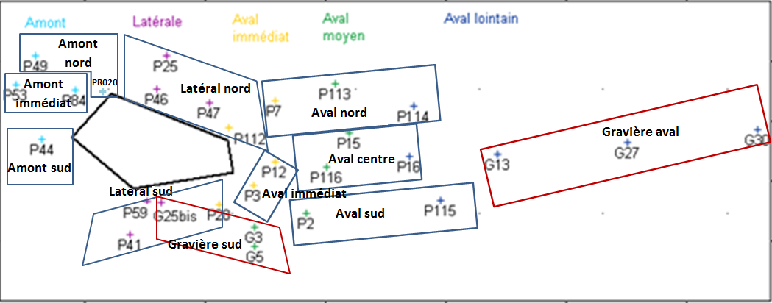
Figure 29: Carte comportant les nouveaux groupes affectés aux ouvrages liés à la surveillance des eaux souterraines autour de l’Ochsenfeld suite à l’analyse en composante continue

Bilan qualité des eaux souterraines

Grace à la nouvelle base de données composée des résultats de l’usine et des données ADES, j’ai pu refaire un nouveau bilan de la qualité des eaux souterraines avec des valeurs sur la période 1990-2017. Cependant, j’ai corrigé certaines valeurs pour un souci de lisibilité. Il s’agit par exemple des valeurs qui comportaient un commentaire « supérieur à » ou « inférieur à », j’ai aussi corrigé des codes SANDRE et diverses données, ce qui m’a permis d’améliorer la base de données des eaux souterraines.
Pour ce bilan, j’ai séparé les groupes en deux catégories :
- Un graphique composé de tous les piézomètres mais sans les gravières
- Un graphique composé des groupes en amont et des gravières

Pour le niveau de la nappe, j’ai rajouté un signe négatif devant toute les valeurs car les piézomètres mesurent le niveau de la nappe relatif au terril et non le niveau absolu du niveau de la nappe, ce qui peut porter à confusion et facilitera la lecture des résultats.

Figure 30: Evolution du niveau relatif au terrain naturel entre 2002 et 2017 autour de l'Ochsenfeld
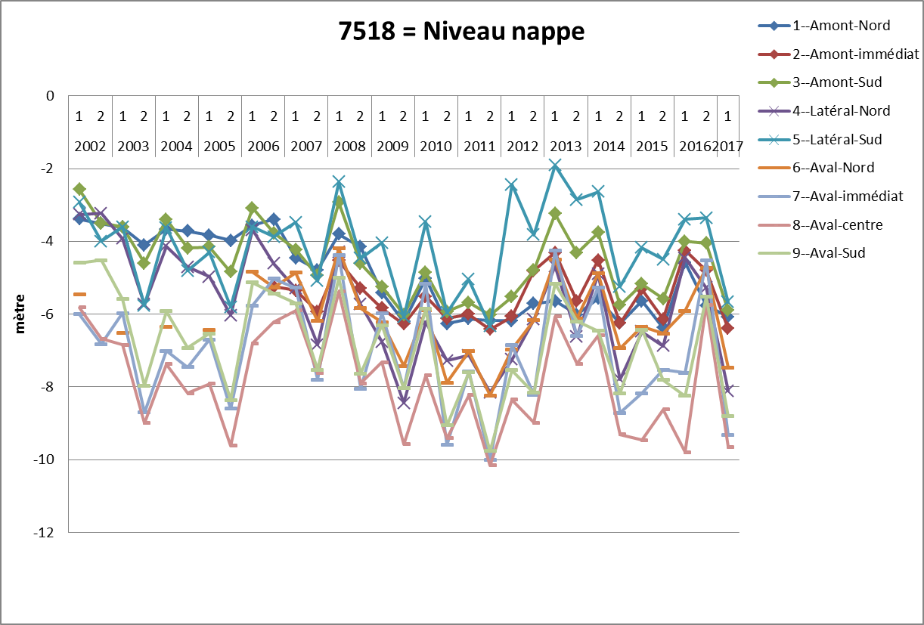

- On distingue 2 groupes de courbes :
- Amont sud, latéral sud, amont nord, amont immédiat et latéral nord ( moyenne de 5 mètre)
- Aval sud, aval centre, aval nord et aval immédiat (moyenne à 8 mètres)
- On remarque sur l’ensemble des groupes que 2005, 2009, 2015 et 2017 sont des années de basses eaux particulièrement marquées.
- 2013 est une année où la nappe est relativement haute sur tous les groupes, surtout en hautes eaux.

Figure 31: Evolution de la conductivité autour de l’Ochsenfeld entre 1991 et 2017 (référence potabilité 180-1000mS/cm)
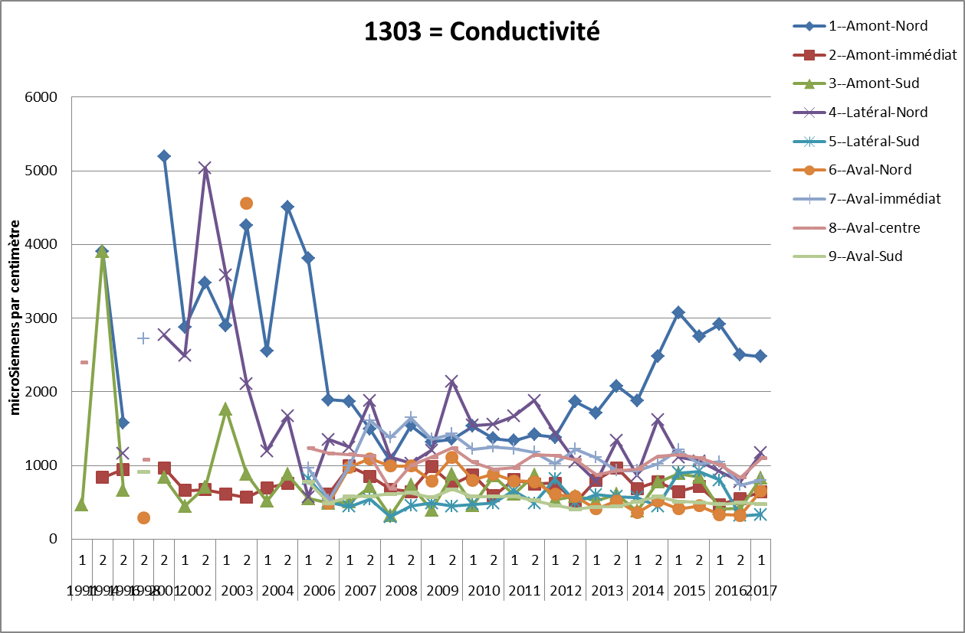

- On distingue que l’amont nord est encore chargé en conductivité.
- Amélioration globale de la conductivité à partir de 2008 : diminution puis stabilisation de la conductivité (<1000 mS/cm) sauf en en amont nord.
- Hierarchie typique (exemple du 2^{ième} semestre 2014) :
Amont nord > Latéral Nord >Aval centre >Aval immédiat > Amont immédiat > Amont Sud >Aval Sud>Aval nord>Latéral Sud

Figure 32: Evolution de la conductivité dans les groupes en amont et les gravières entre 1990 et 2017
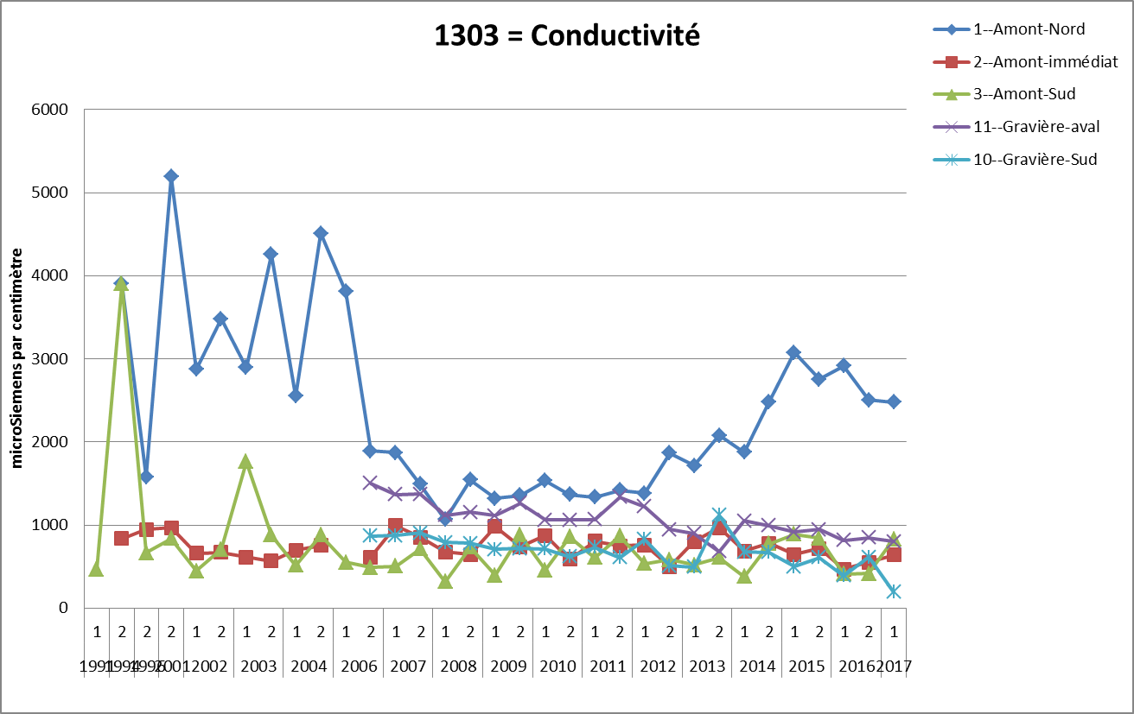

- L’amont nord a des valeurs de conductivité nettement au dessus des autres groupes amont et des gravières.
- Diminution puis stabilisation de la conductivité à partir de 2007
- Hierarchie typique en 2014 : Amont nord > Gravière aval > Gravière sud > Amont immédiat > Amont sud

Figure 33: Evolution du pH autour de l’Ochsenfeld entre 1991 et 2017 (référence potabilité : 6,5-9)
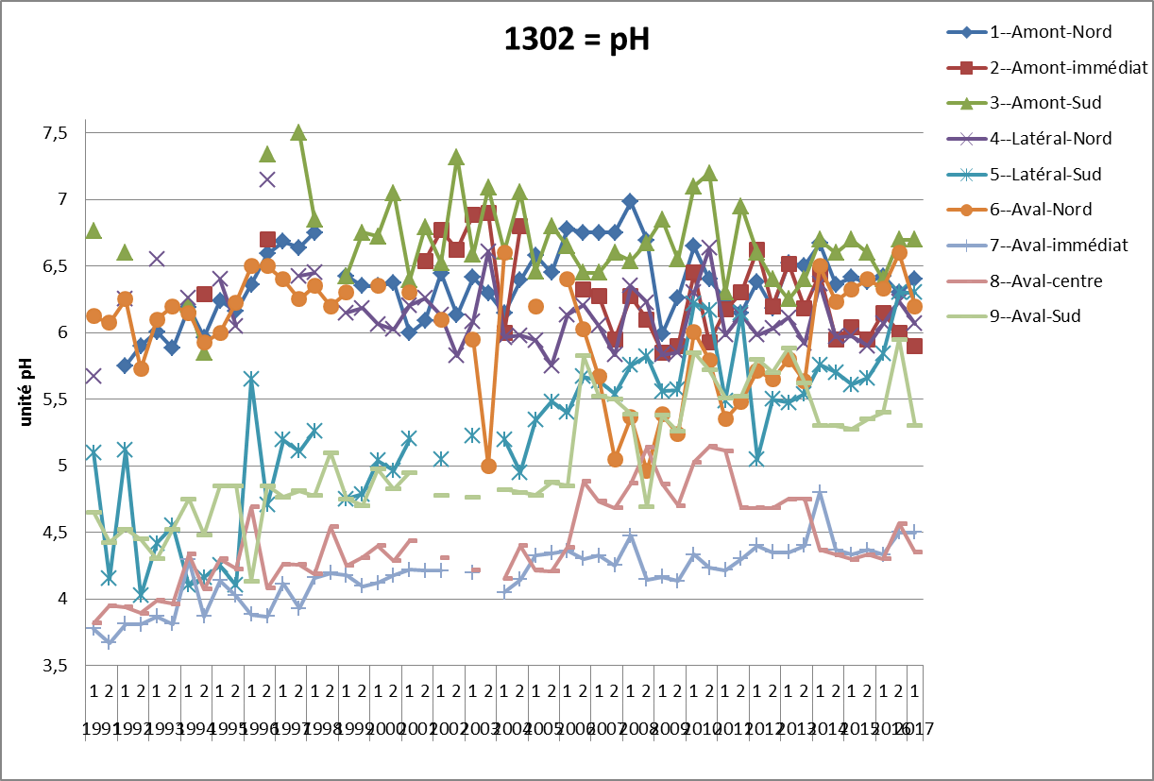

- On remarque que le pH augmente globalement pour tous les groupes.
- Le pH des groupes en aval est plus bas qu’en amont ou en position latéral.

Figure 34: Evolution du pH dans les groupes en amont et les gravières entre 1991 et 2017
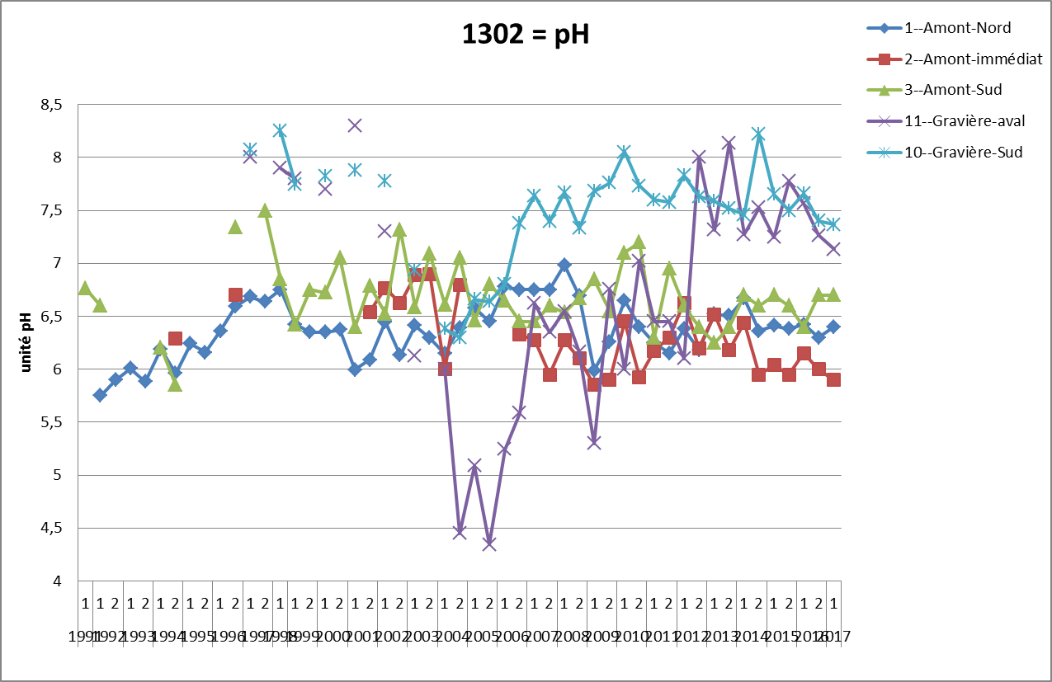
- 2 catégories de groupes : Les gravières (pH=7,3en 2017) et les groupes en amont ( pH=6,3 en 2017)
- Amélioration nettre du pH des gravières en aval (<4, 5 en 2005 et >7 en 2017)

Figure 35: Evolution des chlorures autour de l’Ochsenfeld entre 2001 et 2017 (Référence potabilité 250mg/l ; Limites pour la production d’eau potable : 200mg/l)
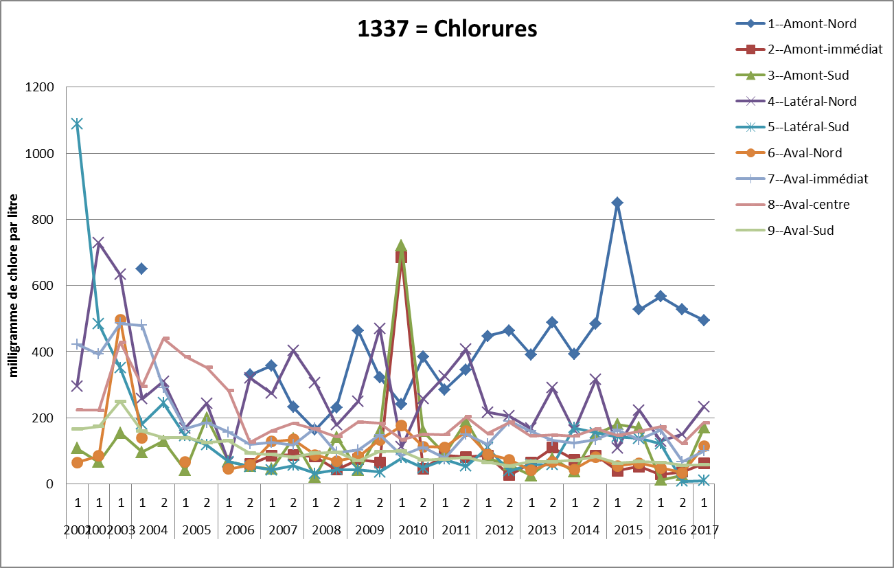

- On remarque le même phénomène que pour la conductivité : Les chlorures sont nettement plus élevés en amond nord.
- Pic en janvier 2010 en amont immédiat et sud.
- Première nette amélioration des chlorure après 2004.

Figure 36: Evolution des chlorures entre 1991 et 2017 en amont et sur les gravières aval et sud
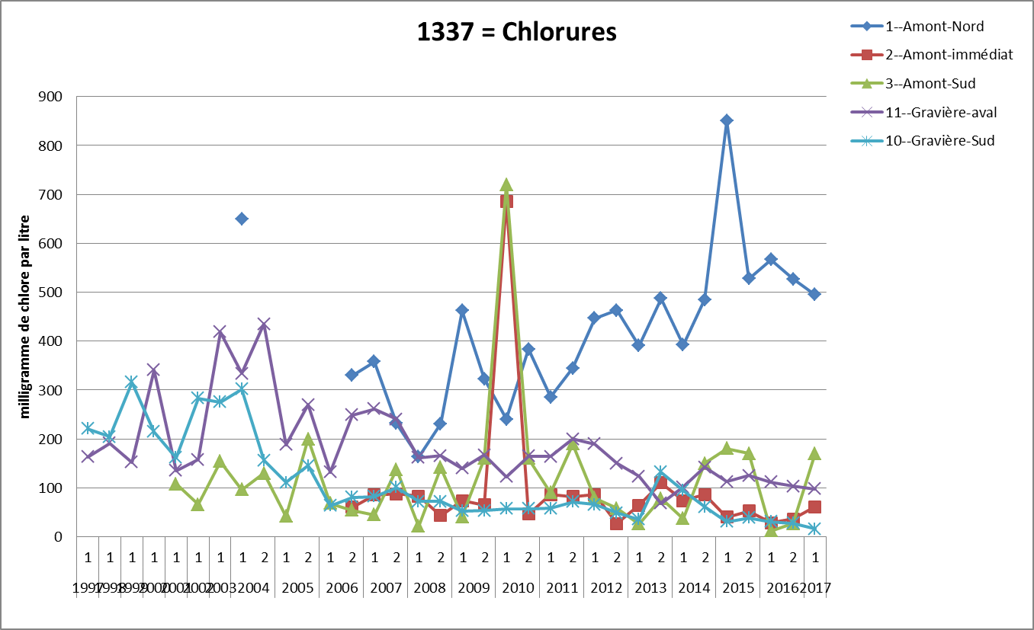
- Chlorures stables pour les gravières (100mg/L en aval et proche de 0 au sud)

Figure 37: Evolution des sulfates autour de l’Ochsenfeld entre 1990 et 2016 (référence potabilité et limite pour la production d’eau potable : 250mg/l)
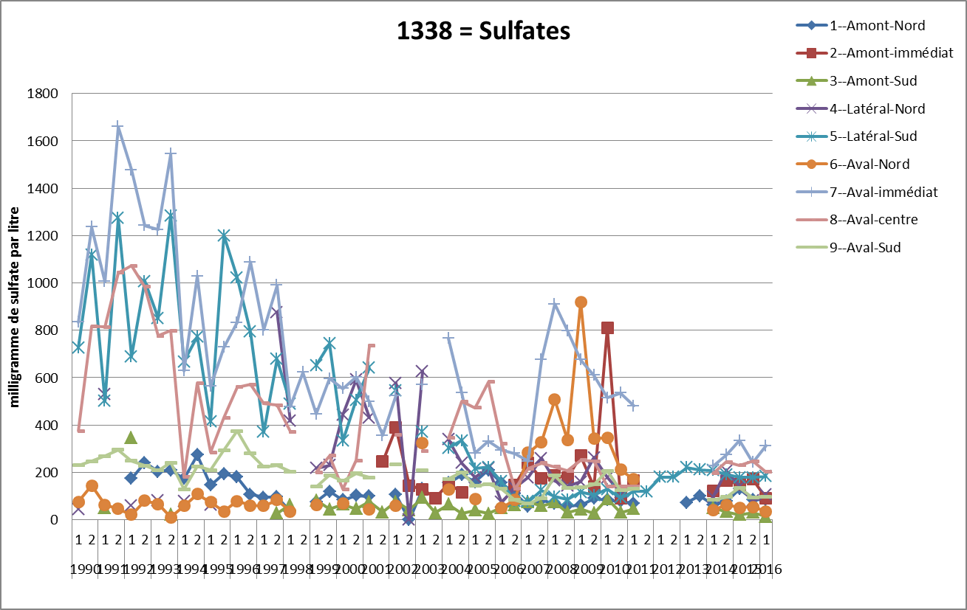
- périodes sur le graphique :
- Avant 2004 :
Aval immédiat > Latéral sud > Latéral nord > Aval centre > Aval Sud > Amont Nord > Amont Nord > Aval Nord > Amont Sud
- De 2004 à 2011 :
Aval immédiat > Aval Nord > Amont immédiat > Aval centre > Latéral Nord > Aval sud > latéral Sud > Amont nord > Amont Sud
- Après 2014 :
Aval immédiat > Aval centre > Latéral sud > Amont immédiat > Latéral nord > amont nord > Aval sud > Aval Nord > Amont Sud

Figure 38: Evolution des sulfates entre 1991 et 2016 en amont et sur les gravières aval et sud
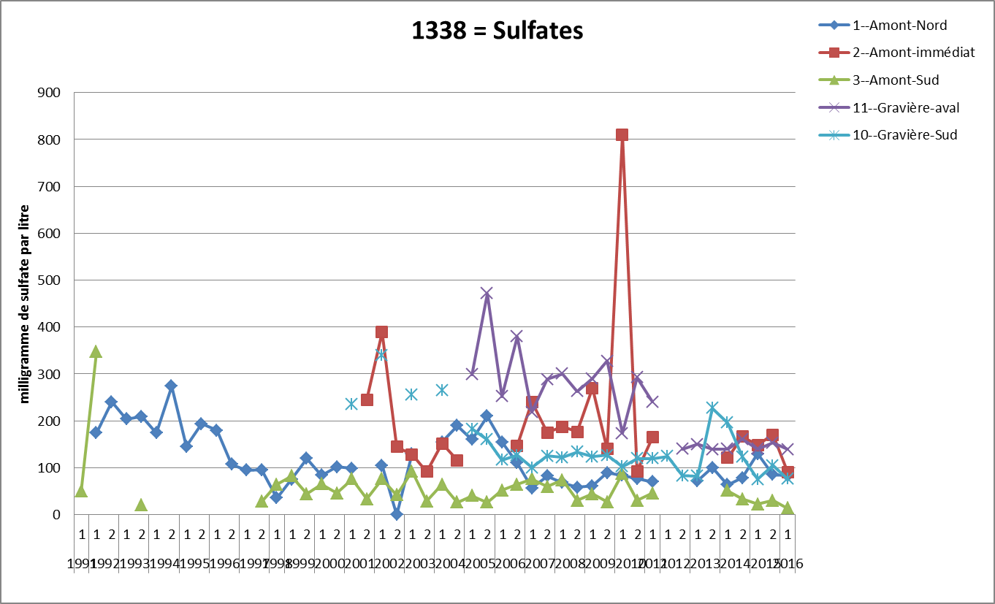
- Les sulfates sont relativement stables (mis à part le pic en 2010 en amont immédiat).

Figure 39: Evolution du mercure autour de l’Ochsenfeld entre 1990 et 2016 (référence potabilité et limite pour la production d’eau potable : <1µg/L)
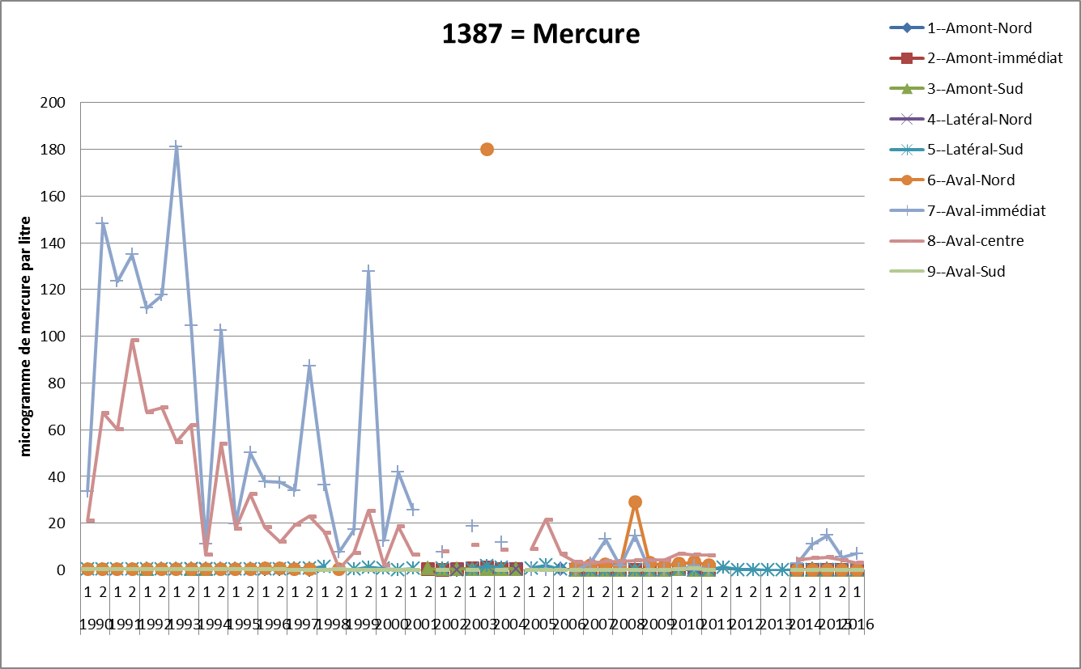

- Avant 2002, on observe d’importantes concentrations de mercure en aval immédiat et en aval centre.
- Très nette amélioration du mercure en aval immédiat et aval centre (dernier pic en 2001).

Figure 40: Evolution du mercure autour de l’Ochsenfeld entre 1990 et 2016 (zoom sur les concentrations <20µg/L)

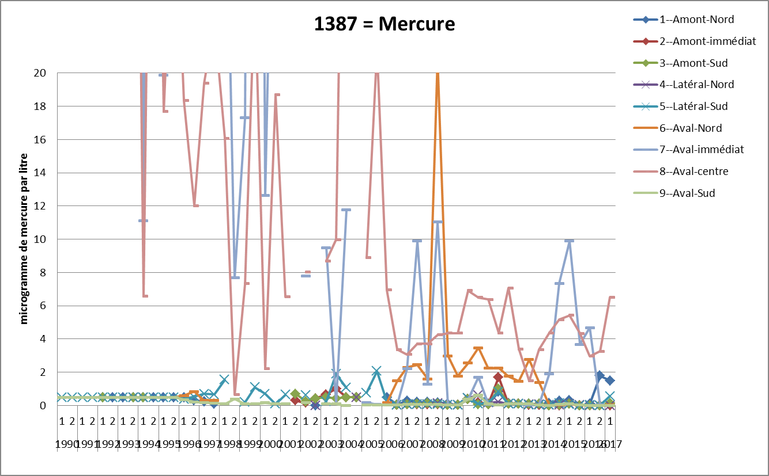

Figure 41: Evolution du mercure en amont et sur les gravières entre 1992 et 2017
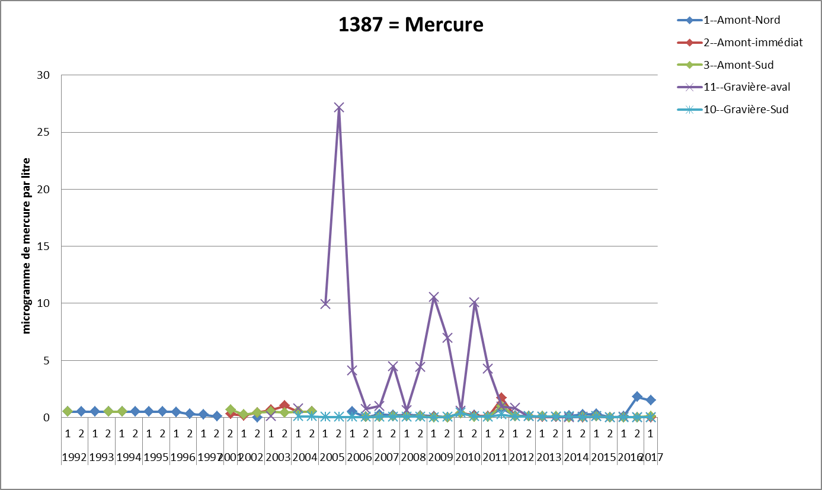

Figure 42: Zoom sur les groupes en amont et les gravières <2µg/L
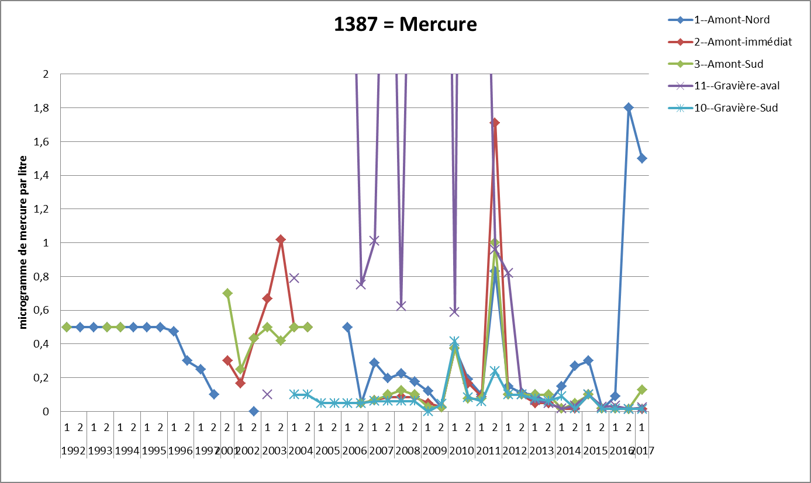

Comparatif du bilan de la qualité des eaux souterraines avec la modélisation de l’état du panache

Les résultats obtenus permettent un meilleur recul de la situation des eaux souterraines autour de l’Ochsenfeld. Il permet également de justifier le rôle positif qu’a eu l’installation de la paroi d’étanchéité ancrée dans le substratum autour des différents dépôts existant : terrils historiques et lagunes de décantation réalisés en 2004

De plus, avant l’installation de la paroi, une modélisation de l’évolution de la qualité des eaux souterraines a été réalisée. Le bilan m’a donc permis de comparer la modélisation de l’état du panache de contamination (issue du document ATE-Geoclean APD A/ 0502 36-S4-01-0020) avec les résultats obtenus.

Le paramètre le plus sujet aux variations grâce à la paroi ce sont les chlorures. Les autres paramètres suivent également la même tendance d’évolution mais celle-ci est plus lente à se mettre en place, c’est pourquoi la modélisation ne concerne que les chlorures.

Modélisation de l’état du panache de contamination

Le transfert de masse a été modélisé en 2002 en utilisant un modèle 3D saturé en régime permanent dans un premier temps et en régime transitoire dans un deuxième temps.

L’objectif de la simulation du transfert de masse est de montrer l’atténuation de la contamination à l’aval du site de l’Ochsenfeld pour promouvoir le projet de remédiation. Cette simulation permet de mesurer la vitesse d’atténuation, elle a aussi permis d’implanter un réseau lointain de surveillance de la nappe (piézomètres et gravières).

Les modélisations ci-dessous concernent le transport de masse en régime transitoire des chlorures, en tenant compte de l’évolution piézométrique de la nappe liée aux variations saisonnières de pluviométrie.

Deux étapes ont été modélisées :
- L’état actuel de la contamination avant la mise en place du système de remédiation
- L’état de la contamination 3 ans après l’installation de la paroi.

La concentration moyenne des chlorures en amont immédiat du site de l’Ochsenfeld est de 100mg/L. C’est à partir de ce bruit de fond que j’ai basé mes calculs sur les deux modélisations ci-dessous.

A partir de la modélisation réalisée en 2002, j’ai juxtaposé sur la carte le réseau de surveillance et les moyennes des concentrations de chlorure en 2002, 2003 et 2004 pour la première modélisation et les années 2007 et 2016 pour la deuxième modélisation.
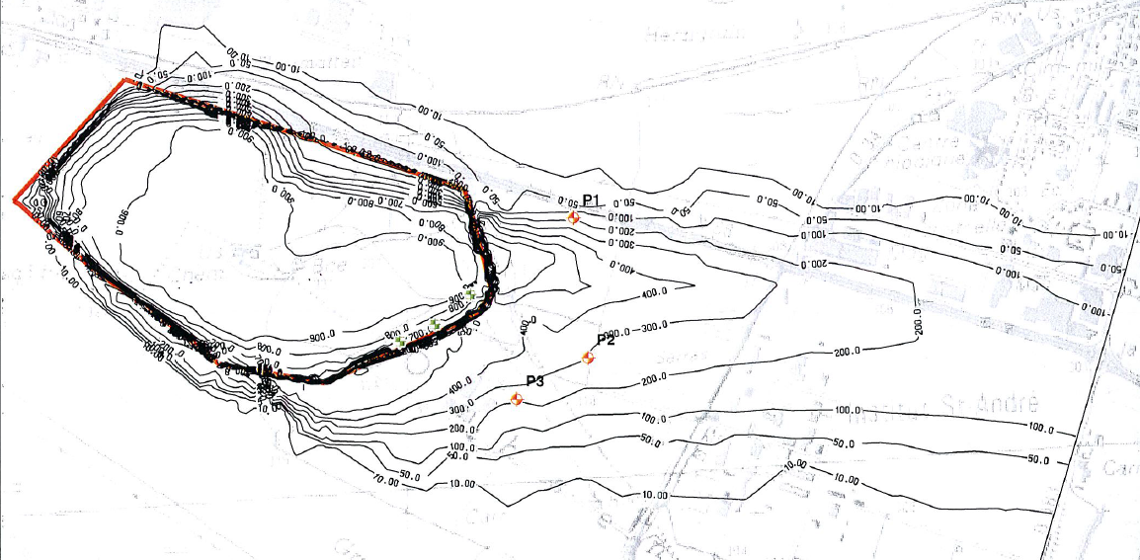

Figure 43: Etat du panache de contamination en chlorure en 2003 (modélisation)
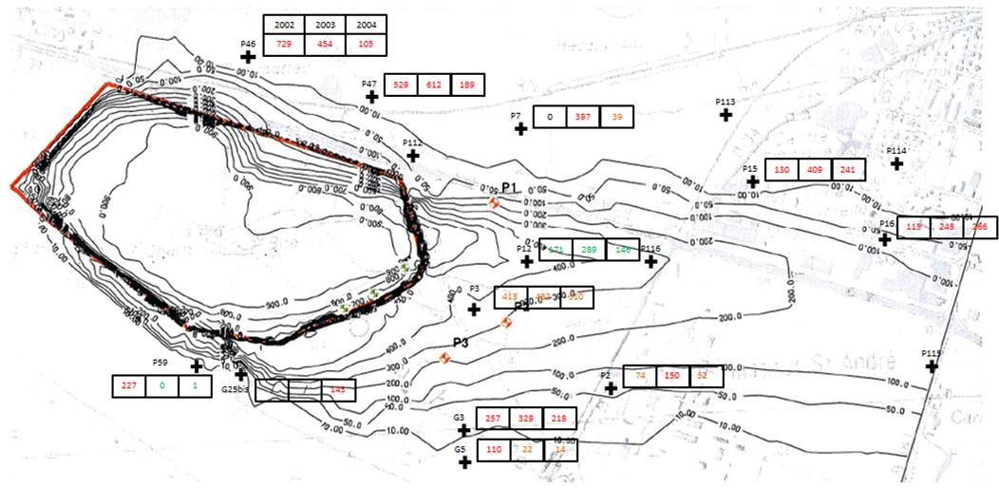

Légende des couleurs :
Vert : en phase avec la modélisation
Orange: écart significatif
Rouge : écart important
Figure 44: Etat du panache de contamination en chlorure avant remédiation Dans les étiquettes rectangles : concentrations (mg/L) moyennes des années 2002-2003-2004, relatives au bruit de fond (100 mg/L)
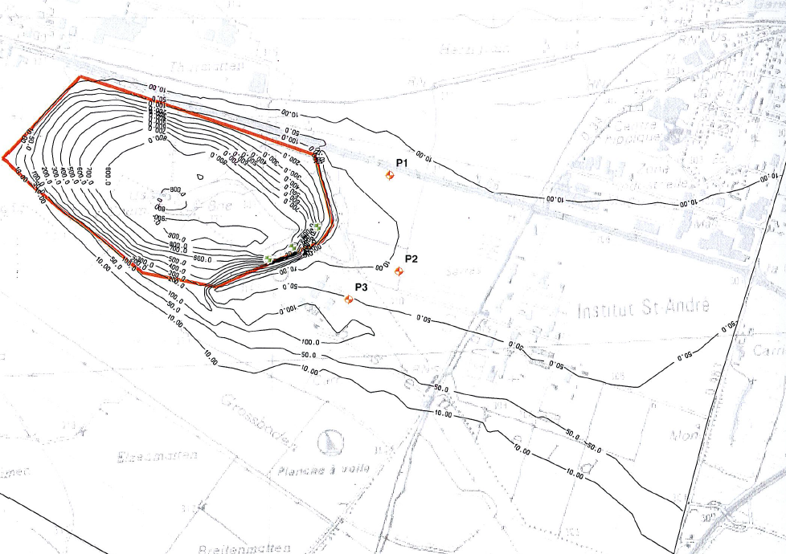

Figure 45: Etat du panache de contamination en chlorure au bout de 3 ans (modélisation)
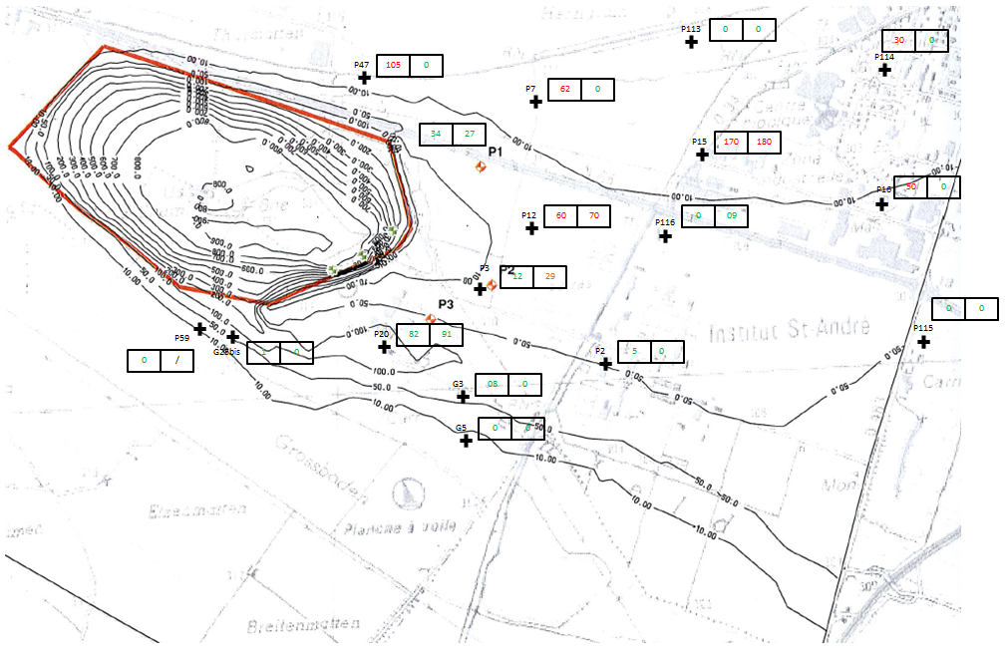
Légende des couleurs :
Vert : en phase avec la modélisation
Orange: écart significatif
Rouge : écart important

Figure 46: Etat du panache de contamination en chlorure 3 ans après la construction de la paroi. Dans les étiquettes rectangles : concentrations (mg/L) moyennes des années 2007-2016, relatives au bruit de fond (100 mg/L)

Interprétation des résultats des modélisations de l’état du panache de contamination et des valeurs mesurées.

Les deux modélisations suggéraient une nette amélioration de l’état du panache de contamination entre 2003 (avant la construction de la paroi) et 2007 (3 ans après la construction de la paroi). On remarque aussi que la mise en place du système de remédiation modifie sensiblement les écoulements souterrains.

Les observations exposées ci-dessus montrent que dans l’air d’influence du système de réinjection, la concentration décroît rapidement .A l’aval du site, dans la partie centrale et nord du site, les concentrations diminuent fortement au bout de 3 ans.

Avant la construction de la paroi, la modélisation basée sur les observations faites à cette période indique une concentration en aval immédiat supérieur à l’amont de 400mg/l contre 10mg/l au bout de 3 ans. Dans la partie sud, la décroissance est globalement très rapide mais il subsiste une concentration de l’ordre de 100mg/l au bout de 3 années en aval sud du site.

En comparant avec les valeurs mesurées en 2003, on note des différences significatives surtout en aval nord du site. Cette différence se retrouve aussi en aval sud (329 mg/L sur la gravière 3). En aval immédiat, le P12 montre un écart de moins de 400mg/l par rapport à l’amont pour les années 2002-2003-2004.

En 2007, tous les ouvrages en aval sud présentent des concentrations inférieures à ceux de la modélisation. En aval immédiat et nord sur le P12 et P15, les concentrations de chlorures sont encore trop importantes en 2007 et 2016.

Dans tous les cas, en comparant les valeurs de la modélisation prédictive à celles mesurées à la période prédite, on peut affirmer que la concentration des chlorures à l’aval du site de l’Ochsenfeld tend vers celles de l’amont et e déduire qu’à terme, la contamination disparaitra.

TABLEAU RECAPITULATIF

Contexte physique et règlementaire | - Contexte physique : dispositif de traitement des eaux de 1973 à 1994, construction d’une paroi d’étanchéité en 2004 et mise en place de drains en amont et à l’extérieur de la paroi pour empêcher les remontés de nappe.  - Contexte règlementaire : Classement ICPE pour CRISTAL + OCHSENFELD, arrêté préfectoral qui prévoit le programme d’auto-surveillance de l’Ochsenfeld, références potabilités et limites pour la production d’eau potable qui sont les valeurs seuils de la qualité des eaux, obligation de réaliser un bilan quadriennal.
Problématique | - Aller au-delà du bilan quadriennal en exploitant la plage de donnée la plus exhaustive possible.
Travail préliminaire : constitution d’une base de données exhaustive | - Récupération des données de l’ADES et d’autres sources internes éparses.  - Mise en forme de deux jeux de valeur déjà existant sur le serveur CRISTAL.
Réalisation du bilan quadriennal 2013-2016 | - Courbe, histogramme et tableau de valeurs de la qualité de la nappe  - Valeurs basses pour le pH.
Bilan qualité des eaux souterraines autour de l’Ochsenfeld | - Bilan plus complet que le bilan quadriennal  - Remédiation efficace au vu des résultats (nette amélioration du mercure)  - Concentrations qui restent isolées et qui demandent une réflexion supplémentaire sur leurs origines.
Comparatif du bilan de la qualité des eaux souterraines avec la modélisation de l’état du panache | - Comparaison des valeurs du bilan avec les valeurs prédictives de la modélisation.  - Nette amélioration confirmée : valeurs en aval qui se rapprochent des valeurs en amont  - Rôle positif de la paroi confirmé, le panache de contamination finira par disparaitre.

CONCLUSION

Depuis les années 1930, les divers sous-produits issus des unités de production du site de Thann ont été entreposés sur le site de l’Ochsenfeld en deux stocks que sont les terrils historiques et les lagunes, ce qui a impacté la qualité des eaux souterraines. Des ouvrages de remédiations ont été mis en œuvre dans les années 80 (confinement partiel) et en 2004 (confinement total).

Pour répondre à cette question, il m’a fallu tout d’abord établir la base de données la plus complète possible avec des valeurs mesurées en interne par Cristal et des valeurs de la banque de données du sous-sol (BSS). A partir de ces données, j’ai établi dans un premier temps un bilan de la qualité des eaux selon l’arrêté préfectoral 2008-226-16 du 13 août 2008 modifié en utilisant comme critère la tendance des courbes, les seuils de potabilité/pour la production d’eau potable et d’analyser les valeurs isolées. De ce bilan, on en retient le rôle positif de la paroi avec une nette amélioration des chlorures, des sulfates et du mercure. Néanmoins, il reste des non-conformités en position latérale et en aval du site pour les concentrations de mercure et le pH.

Dans un deuxième temps, à partir d’un découpage des données plus pertinent (spatial et en fréquence), j’ai réalisé un bilan technique qui montre l’impact positif de la remédiation sur le panache de contamination. Ce bilan a été basé l’évolution des différents paramètres sur une période allant de 1990 à 2017 et en comparant les valeurs trouvées avec la modélisation effectuée en 2002.

Des concentrations restent isolément et pour certaines périodes limitées supérieures à ce qui est attendu (mercures et sulfates). La réflexion pourra être poussée pour déterminer l’origine de ces anomalies en concentration.

Différentes hypothèse peuvent être posées, cela peut être dû à la faille géologique présente dans le substratum conduisant localement à une communication entre l’intérieur et l’extérieur. Les dépassements peuvent être aussi dû à la qualité des eaux souterraines en amont ou externe à l’Ochsenfeld, ce qui ne serait plus de la responsabilité de CRISTAL.

BILAN PERSONNEL

Le travail dans un service SHE m’a permis d’en apprendre plus sur les responsabilités de chacun, ce que cela impliquait comme tâche au quotidien et de me faire mon propre avis sur chacune de ses spécialités. En découvrant et en approfondissant le sujet de mon stage, j’ai élargi mes connaissances dans le domaine de l’environnement (ouvrages et méthodes de surveillance des eaux), juridique (j’ai basé mes premières analyses sur la règlementation) et sur la gestion d’un site contenant d’importantes quantités de polluants.

De plus, l’enjeu de mon sujet de stage était réel et représentera à terme (avec l’explication des anomalies des concentrations mesurées) une amélioration sur la gestion de la remédiation (pompage, ouvrages, etc…) et la disparition à l’avenir de toute trace du panache de contamination.

Lors de mon stage, j’ai travaillé sur le logiciel Excel en utilisant de nombreuses fonctionnalités comme les formules, le tableau croisé dynamique, le graphique croisé dynamique, la conversion d’un document texte en un tableau Excel, etc… Ce qui a été très enrichissant et me sera utile pour mes prochaines missions.

En multipliant les analyses, j’ai aussi découvert une méthode de travail qui consiste à :
1/ Présenter le contexte et l’enjeu du problème.
2/ Expliquer la problématique.
3/ Décrire les faits et les situés.
4/ Décrire les problèmes rencontrés.
5/ Proposer des solutions.
6/ Evaluer ces solutions et donner leur impact sur la problématique.
Cette méthode m’a été très utile pour réaliser mes interprétations de résultats, mais peut aussi s’appliquer dans de nombreux domaines.

Le sujet de stage en lui-même m’a donné goût à me spécialiser dans le domaine de l’environnement car le site de l’Ochsenfeld est chargé d’histoire et les problématiques environnementales qui s’y posent ne se limitent pas qu’à la surveillance des eaux. J’ai pu constater de moi-même mes lacunes lors de réunions techniques et me pousse à gagner en assurance à l’oral et enrichir mon vocabulaire technique pour agrandir mon champ de responsabilité et d’actions sur mes prochains sujets.

J’ai réalisé la plupart de mes tâches en autonomie, ce qui a été d’un point de vue personnel très enrichissant car cela a demandé une auto-évaluation permanente de mon travail et à améliorer mon esprit autocritique. Je me suis aussi senti plus impliqué dans mon sujet car je cherchais de moi-même les informations relatives à mes tâches.

Enfin, j’ai trouvé l’ambiance de travail excellente, l’expérience professionnelle des autres salariées très enrichissantes et travailler au sein du service SHE de Cristal a été un réel plaisir.

ABSTRACT

In 2004, hydraulic confinement around the entire Ochsenfeld site was carried out, a concrete wall was cast in order to isolate the site from the water table. A network of pumping wells maintains the interior of the confinement under depression, the pumped water is discharged after treatment in the Thur.
In order to control the emissions of the Ochsenfeld installations and monitor their effects on the environment, an emission monitoring program has been set up. The nature and frequency of such monitoring must be adjusted according to the results in relation to the regulatory obligations and their effects on the environment.
Indeed, Cristal sends to the Prefect, every four years, a file reviewing the releases of cadmium and mercury. Cristal also carries out a four-year review of the parameters indicated in Order 2008-226-16 of 13/08/2008 as amended.

Its measurements serve to put into perspective the evolution of the parameters over the years and the exceedances compared to the values ​​prescribed in the decree of the water intended for the production of drinking water.

My internship was concerned with the realization of a quadrennial assessment because CRISTAL is obliged to report every 4 years the results of the monitoring of groundwater.
During the first part of my internship, I took care to gather the most complete database of piezometric samples around Ochsenfeld based on data from the ADES (Access to Groundwater Data) and Data from the Cristal plant.
In a second part, I have drawn up graphs to analyze the evolution of the various measured parameters and compare them with the potability reference values.
Finally, in a third part, I recovered the modeling of the transfer of the chloride contamination plume (indicator of the transfer of other contaminants) by placing there the structures of the monitoring of the groundwater provided for in the prefectural decree.
I have established the mean values ​​measured by the different structures and compared them to the results of the modeling to check that the remediation project was in order. The mass transfer was modeled in 2002 using a 3D model saturated in steady state in a first time and in transient mode in a second time.
The objective of mass transfer simulation is to show the reduction of contamination downstream of the Ochsenfeld site to promote the remediation project. This simulation makes it possible to measure the speed of attenuation, it also allowed to implant a distant network of monitoring of the water table (piezometers and gravel pits).
With regard to exceedances of potable and limit values ​​for the production of drinking water, several hypotheses are possible.
The contamination plume can come, for example, from the quality of the water upstream of the Ochsenfeld, which requires the verification of the values ​​of the piezometers upstream of the site.
Pollution may also come from an overflow of the aquifer which would extend beyond the wall of the Ochsenfeld, in which case it would be necessary to check the piezometers inside and outside the wall as well as the rainfall levels.
By comparing the values of the modeling with those measured, it can be said that the chloride concentration downstream of the Ochsenfeld site tends towards those of the upstream and that, in the long term, contamination will no longer exist.
It is also possible that some pollutant plume was not influenced by the water table flows and that overnight the plume is moving.
All of its factors are only assumptions and would require a lot of modeling work to be verified.
My internship allowed me to enrich my technical vocabulary in the field of the environment and to gain method of work by following the prefectural orders, the documentation related to Ochsenfeld and to follow the evolution of the remediation project.

Bibliographies

- Projet de réhabilitation des terrils de l’OCHSENFELD
- Arrêté préfectoral n°2008-226-18 du 13/08/2008 modifié
- Arrêté préfectoral n°2008-226-16 du 13/08/2008 modifié
- Décret n°2013-374 du 02/05/2013
- Mémoire technique : Solution variante RHODIA de la REMEDIATION
- Notice d’impact des rejets liquides du site CRISTAL à l’OCHSENFELD
- Circulaire du 08/02/07 relative aux sites et sols pollués – Modalité de gestion et de réaménagement des sites pollués
- OCHSENFELD Phase 1 – Mise en place de la barrière Est
- Terrils de l’Ochsenfeld : Etude hydrogéologique et proposition d’un plan de contrôle de la nappe
- Manuel intégré Qualité Sécurité Environnement
- Réhabilitation des terrils de l’OCHSENFELD : problèmes posés et solution envisagées
- Site de l’OCHSENFELD : Estimation des garanties financières et analyse de ma faisabilité des mesures à prendre
- CRISTAL GLOBAL : Confinement des terrils et lagunes du site de l’Ochsenfeld et programme d’un bilan de fonctionnement décennal et prospectif
- Arrêté du 11/01/07 relatif aux limites et références de la qualité des eaux brutes et des eaux destinées à la consommation humaine
- Remédiation du site de l’OCHSENFELD : FIRST AMENDMENT
- Réhabilitation des terrils de l’Ochsenfeld à THANN (68). Dossier de remise en état.

Glossaire

Terme | Définition
ADES | Portail national d’accès aux données des eaux souterraines : Site rassemblant des données quantitatives et qualitatives sur les eaux souterraines
Bilan quadriennal | Bilan portant sur 4 années consécutives.
Code BSS | Code issu de la banque de données des eaux souterraines. Il renseigne sur l’ouvrage étudié en lui donnant un code d’identification unique.
Code SANDRE | Code issu du service d’administration national des données et référentiels sur l’eau. Il y a un code SANDRE par paramètre ou par unité étudié.
Excel | Logiciel tableur permettant de regrouper des données et de les exploiter sous la forme de graphiques et de tableau.
Gravière | Bassin servant à l’analyse des eaux superficielles
Paroi de confinement | Paroi d’étanchéité ancrée dans le substratum et ceinturant le site de l’Ochsenfeld
Piézomètre | Ouvrage implanté dans le sol et servant à l’analyse des eaux soutteraines
Remédiation | Travaux réalisés en 2004 pour améliorer la qualité de la nappe en aval de l’Ochsenfeld.
Substratum | Couche géologique du font de la nappe
Tableau croisé/décroisé | Un tableau décroisé est un tableau comportant une donnée par ligne. Un tableau croisé comprend plusieurs valeurs par ligne.

ANNEXE 1

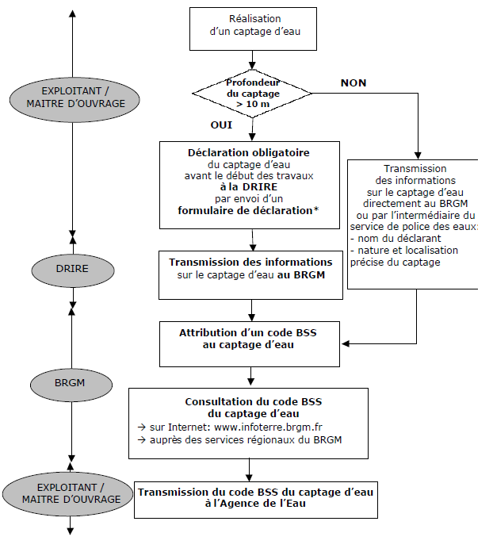
Figure 47: Procédure d’attribution d’un code BSS (http://sandre.eaufrance.fr/ftp/documents/fr/ddr/pte/plaquetteBSS_techniqueAEAG.pdf page4)

ANNEXE 2

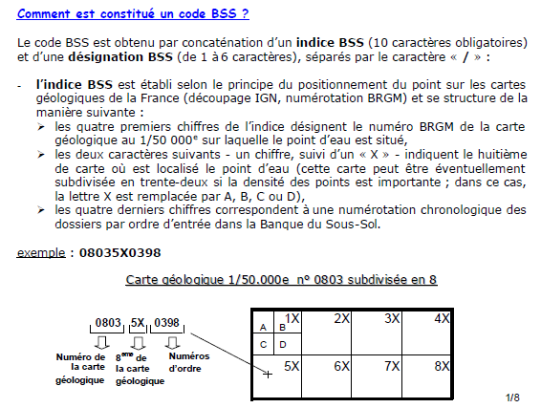
Figure 48: Constitution d’un code BSS (http://sandre.eaufrance.fr/ftp/documents/fr/ddr/pte/plaquetteBSS_techniqueAEAG.pdf page1)

ANNEXE 3

Annexe méthodologique : identification et correction d’une donnée erronée dans la base de données « data ».

1/ Insertion d’un graphique croisé dynamique avec en abscisse les années et les groupes des ouvrages, et en ordonnée les moyennes des valeurs d’un paramètre (pH, conductivité, …).
2/ Analyse du graphique en le comparant avec le bilan quadriennal 2008-2011

3/ Si une valeur sur le graphique est jugée incohérente, on peut retrouver avec le tableau croisé dynamique la source de cette valeur. On pourra alors double-cliquer sur cette valeur.
4/ Pour détecter si un résultat est incorrecte, il faut le comparer à la donnée de base (tableau eau souterraine) ou au résultat du rapport d’analyse (dossier IRH).

TABLE DES FIGURES

Figure 1: Répartition des usines Cristal dans le monde 8
Figure 2: Thann (Haut-Rhin) 9
Figure 3: Le site chimique de Thann et le site de l'Ochsenfeld 9
Figure 4: Site chimique de Thann 10
Figure 5: Vu aérienne du site de l'Ochsenfeld 13
Figure 6: Carte représentant la paroi de l'Ochsenfeld 14
Figure 7: Réseau de surveillance des eaux souterraines de l'Ochsenfeld 18
Figure 8: Répartition des différentes zones autour de l'Ochsenfeld 19
Figure 9: Outil de Visualisation Cartographique du site de l’ADES 23
Figure 10: Extrait de la base de données ADES 24
Figure 11: Données Cristal 25
Figure 12: Nouvelle base de données Cristal (tableau décroisé) 25
Figure 13: Evolution du niveau relatif au terrain naturel de la nappe autour de l'Ochsenfeld entre 2013 et 2016 28
Figure 14: Bilan du niveau relatif au terrain naturel de la nappe autour de l'Ochsenfeld entre 1990 et 2016 28
Figure 15: Evolution de la conductivité autour de l'Ochsenfeld entre 2013 et 2016 30
Figure 16: Détail de la conductivité dans le groupe amont 30
Figure 17: Bilan de la conductivité autour de l'Ochsenfeld entre 1990 et 2016 31
Figure 18: Evolution du pH autour de l'Ochsenfeld entre 2013 et 2016 32
Figure 19: Bilan du pH autour de l'Ochsenfeld entre 1990 et 2016 32
Figure 20: Evolution des chlorures autour de l'Ochsenfeld entre 2013 et 2016 34
Figure 21: Détail dans le groupe amont et latéral des chlorures en 2015 34
Figure 22: Bilan des chlorures entre 1990 et 2016 autour de l'Ochsenfeld 35
Figure 23: Evolution des sulfates entre 2013 et 2016 autour de l'Ochsenfeld 36
Figure 24: Bilan des sulfates autour de l'Ochsenfeld entre 1990 et 2016 36
Figure 25: Evolution du mercure entre 2013 et 2016 autour de l'Ochsenfeld 38
Figure 26: Bilan du mercure entre 1990 et 2016 autour de l'Ochsenfeld 38
Figure 27: Bilan du mercure pour les groupes amont-latéral-aval moyen entre 1990 et 2016 39
Figure 28: Nouveau groupage selon ACP 41
Figure 29: Carte comportant les nouveaux groupes affectés aux ouvrages liés à la surveillance des eaux souterraines autour de l’Ochsenfeld suite à l’analyse en composante continue 42
Figure 30: Evolution du niveau relatif au terrain naturel entre 2002 et 2017 autour de l'Ochsenfeld 43
Figure 31: Evolution de la conductivité autour de l’Ochsenfeld entre 1991 et 2017 (référence potabilité 180-1000mS/cm) 44
Figure 32: Evolution de la conductivité dans les groupes en amont et les gravières entre 1990 et 2017 45
Figure 33: Evolution du pH autour de l’Ochsenfeld entre 1991 et 2017 (référence potabilité : 6,5-9) 46
Figure 34: Evolution du pH dans les groupes en amont et les gravières entre 1991 et 2017 47
Figure 35: Evolution des chlorures autour de l’Ochsenfeld entre 2001 et 2017 (Référence potabilité 250mg/l ; Limites pour la production d’eau potable : 200mg/l) 48
Figure 36: Evolution des chlorures entre 1991 et 2017 en amont et sur les gravières aval et sud 49
Figure 37: Evolution des sulfates autour de l’Ochsenfeld entre 1990 et 2016 (référence potabilité et limite pour la production d’eau potable : 250mg/l) 50
Figure 38: Evolution des sulfates entre 1991 et 2016 en amont et sur les gravières aval et sud 51
Figure 39: Evolution du mercure autour de l’Ochsenfeld entre 1990 et 2016 (référence potabilité et limite pour la production d’eau potable : <1µg/L) 52
Figure 40: Evolution du mercure autour de l’Ochsenfeld entre 1990 et 2016 (zoom sur les concentrations <20µg/L) 53
Figure 41: Evolution du mercure en amont et sur les gravières entre 1992 et 2017 53
Figure 42: Zoom sur les groupes en amont et les gravières <2µg/L 54
Figure 43: Etat du panache de contamination en chlorure en 2003 (modélisation) 56
Figure 44: Etat du panache de contamination en chlorure avant remédiation Dans les étiquettes rectangles : concentrations (mg/L) moyennes des années 2002-2003-2004, relatives au bruit de fond (100 mg/L) 57
Figure 45: Etat du panache de contamination en chlorure au bout de 3 ans (modélisation) 58
Figure 46: Etat du panache de contamination en chlorure 3 ans après la construction de la paroi. Dans les étiquettes rectangles : concentrations (mg/L) moyennes des années 2007-2016, relatives au bruit de fond (100 mg/L) 59
Figure 47: Procédure d’attribution d’un code BSS (http://sandre.eaufrance.fr/ftp/documents/fr/ddr/pte/plaquetteBSS_techniqueAEAG.pdf page4) 69
Figure 48: Constitution d’un code BSS (http://sandre.eaufrance.fr/ftp/documents/fr/ddr/pte/plaquetteBSS_techniqueAEAG.pdf page1) 70

